Частное профессиональное образовательное учреждение

**«Северо-Кавказский колледж инновационных технологий»**

|  |  |
| --- | --- |
| Рассмотрена и утверждена  на Педагогическом совете  от 14.05.2024 Протокол № 04  Согласована  Генеральный директор ООО «Виктория»  А.В. Жукова | УТВЕРЖДАЮ  Директор ЧПОУ «СККИТ»  А.В. Жукова  «15» мая 2024 |

**ПРОГРАММа ПРОФЕССИОНАЛЬНОГО МОДУЛЯ**

**ПМ.04** **ВЫПОЛНЕНИЕ РАБОТ ПО ПРОФЕССИИ 40.048 СЛЕСАРЬ – ЭЛЕКТРИК**

**13.01.10 ЭЛЕКТРОМОНТЕР ПО РЕМОНТУ И ОБСЛУЖИВАНИЮ**

**ЭЛЕКТРООБОРУДОВАНИЯ (ПО ОТРАСЛЯМ)**

**Электромонтер по ремонту и обслуживанию электрооборудования**

**Согласовано**:

Заместитель директора по учебно - методической работе С.В. Марченко

**Проверено**:

Руководитель учебно-производственного объединения

электро-и теплоэнергетики Крячко Е.Б.

**Составитель**:

Преподаватель А.М. Жуков

**2024 г.**

Рабочая программа профессионального модуля ПМ.04 Выполнение работ по профессии 40.048 «Слесарь – электрик» составлена на основе Профессионального стандарта Слесарь-электрик (регистрационный номер 185), утвержденный приказом Министерства труда и социальной защиты Российской Федерации от 17.09.2014 №646н; с учетом ФГОС 13.01.10 Электромонтер по ремонту и обслуживанию электрооборудования (по отраслям), утвержденного приказом Министерства Просвещения Российской Федерации от 28 апреля 2023 г. N 316 ,

**Укрупненная группа профессии:** 13.00.00 Электро-и теплоэнергетика

**Организация-разработчик**: Частное профессиональное образовательное учреждение «Северо - Кавказский колледж инновационных технологий»

**СОДЕРЖАНИЕ**

|  |  |
| --- | --- |
|  | стр. |
| 1. **ОБЩАЯ ХАРАКТЕРИСТИКА ПРОГРАММЫ ПРОФЕССИОНАЛЬНОГО МОДУЛЯ** | **4** |
| 1. **СТРУКТУРА И СОДЕРЖАНИЕ ПРОГРАММЫ ПРОФЕССИОНАЛЬНОГО МОДУЛЯ** | **10** |
| 1. **УСЛОВИЯ РЕАЛИЗАЦИИ ПРОГРАММЫ ПРОФЕССИОНАЛЬНОГО МОДУЛЯ** | **18** |
| 1. **КОНТРОЛЬ И ОЦЕНКА РЕЗУЛЬТАТОВ ОСВОЕНИЯ ПРОГРАММЫ ПРОФЕССИОНАЛЬНОГО МОДУЛЯ** | **22** |
| 1. **ФОНД ОЦЕНОЧНЫХ СРЕДСТВ** | **30** |
| 1. **МЕТОДИЧЕСКИЕ РЕКОМЕНДАЦИИ** | **63** |
|  |  |

**1.ОБЩАЯ ХАРАКТЕРИСТИКА ПРОГРАММЫ ПРОФЕССИОНАЛЬНОГО МОДУЛЯ**

**ПМ.04 Выполнение работ по профессии 40.048 Слесарь – электрик**

**1.1. Область применения программы**

Программа профессионального модуля ПМ.04 Выполнение работ по профессии 40.048 Слесарь – электрик – является составной частью основной образовательной программы в соответствии с ФГОС СПО по профессии 13.01.10 Электромонтер по ремонту и обслуживанию электрооборудования (по отраслям), входящей в состав укрупненной группы профессий 13.00.00 Электро **–** теплоэнергетика.

Вид профессиональной деятельности: техническое обслуживание и ремонт электрооборудования и электроустановок (40.048).

Уровень квалификации – 3.

* 1. **Место программы профессионального модуля в структуре основной образовательной программы:** программа входит в профессиональный модуль профессионального учебного цикла (ПМ. 04).
  2. **Результаты освоения программы профессионального модуля**

В рамках программы профессионального модуля формируются следующие компетенции:

|  |  |  |  |
| --- | --- | --- | --- |
| **Трудовая функция:** | **Трудовые действия** | **Необходимые умения** | **Необходимые знания** |
| Ремонт простых деталей и узлов электроаппаратов и электрических машин | -Знакомство с конструкторской и производственно-технологической документацией на обслуживаемый узел, деталь или механизм-устройств  -Обесточивание электрических цепей обслуживаемой электроустановки с размещением предупреждающих знаков  -Принятие мер к недопущению подачи напряжения на обслуживаемую электроустановку  -Обеспечение свободного доступа к обслуживаемому устройству, если его обслуживание производится без демонтажа с электроустановки  -Демонтаж обслуживаемого устройства с электроустановки  -Размещение на рабочем месте и при необходимости фиксирование обслуживаемого устройства  -Разборка устройства с применением простейших приспособлений  -Очистка, протирка, продувка или промывка устройства, просушка его  -Ремонт устройства с применением простейших приспособлений и с использованием готовых деталей из ремонтного комплекта  -Сборка устройства -Монтировка снятого устройства на электроустановку  -Включение питания электроустановки с соблюдением требований правил охраны труда  -Проверка работоспособности отремонтированного устройства на электроустановке | Пользоваться конструкторской, производственно-технологической и нормативной документацией для выполнения данной трудовой функции.  Пользоваться индивидуальными средствами защиты при выполнении работы | Правила технической эксплуатации электроустановок в пределах выполняемых работ.  Правила охраны труда на рабочем месте в пределах выполняемых работ.  Правила оказания первой медицинской помощи при травмах и несчастных случаях, специфичных для данной трудовой функции.  Приемы основных видов слесарных, слесарно-сборочных и электромонтажных работ при выполнении трудовой функции.  Простейшие инструменты и приспособления для сборки, разборки и очистки устройства.  Меры пожарной профилактики при выполнении работ.  Конструктивные особенности обслуживаемого узла.  Методы практической обработки электротехнических материалов в пределах выполняемых работ.  Основные сведения по электротехнике, необходимые для выполнения работы.  Технология выполнения работ. |
| Соединение деталей и узлов в соответствии с простыми электромонтажными схемами | -Знакомство с конструкторской и производственно-технологической документацией на собираемое или ремонтируемое устройство  -Подготовка места выполнения работы -Подготовка и проверка материалов, инструментов и приспособлений, используемых для выполнения работы  -Подбор электрических монтажных проводов подходящих для соединения деталей, узлов, электроприборов длины и сечения согласно конструкторской документации  -Выбор способа подключения проводника к оборудованию  -Подготовка проводов к монтажу с использованием специальных приспособлений - зачистка от изоляции, при необходимости очистка токоведущих жил от окислов и загрязнений, установка наконечников и клемм, монтаж изолирующих компонентов на соединительных проводах  -Соединение деталей и узлов в соответствии с простыми электромонтажными схемами  -Визуальная проверка выполненного монтажа  -Изоляция мест подключения соединительных проводов Проверка работы собранной схемы | Пользоваться конструкторской, производственно-технологической и нормативной документацией для выполнения данной трудовой функции  Пользоваться индивидуальными средствами защиты при выполнении работы | Правила технической эксплуатации электроустановок в пределах выполняемых работ.  Правила охраны труда на рабочем месте в пределах выполняемых работ.  Правила оказания первой медицинской помощи при травмах и несчастных случаях, специфичных для данной трудовой функции.  Меры пожарной профилактики при выполнении работ.  Приемы основных видов слесарных, слесарно-сборочных и электромонтажных работ при выполнении трудовой функции.  Простейшие инструменты и приспособления для выполнения трудовой функции.  Конструктивные особенности обслуживаемого узла.  Методы практической обработки электротехнических материалов в пределах выполняемых работ.  Основные сведения по электротехнике, необходимые для выполнения работы.  Технология выполнения работ. |
| Лужение, пайка, изолирование электропроводов и кабелей | -Знакомство с конструкторской и производственно-технологической документацией на схему, узел, электрическую машину или электроаппарат  -Подготовка материалов, инструментов и приспособлений, используемых для выполнения работы  -Разделка сращиваемых концов провода или кабеля  -Подготовка проводов к лужению и пайке с использованием специальных приспособлений - зачистка от изоляции, очистка токоведущих жил от окислов и загрязнений  -Выполнение лужения, пайки Визуальная и при необходимости инструментальная проверка выполненного лужения или пайки  -Очистка места выполнения действия от остатков используемого флюса  -Зачистка места лужения или пайки от дефектов, препятствующих надежному изолированию места выполнения работы  -Изолирование мест выполнения пайки | Пользоваться конструкторской, производственно-технологической и нормативной документацией для выполнения данной трудовой функции.  Пользоваться индивидуальными средствами защиты при выполнении работы.  Пользоваться специальной технологической оснасткой для выполнения данной трудовой функции | Правила технической эксплуатации электроустановок в пределах выполняемых работ.  Правила охраны труда на рабочем месте в пределах выполняемых работ.  Правила оказания первой медицинской помощи при травмах и несчастных случаях, специфичных для данной трудовой функции.  Меры пожарной профилактики при выполнении работ.  Приемы основных видов слесарных, слесарно-сборочных и электромонтажных работ при выполнении трудовой функции.  Простейшие инструменты и приспособления для сборки, разборки и очистки устройства.  Методы практической обработки электротехнических материалов в пределах выполняемых работ.  Основные сведения по электротехнике, необходимые для выполнения работы.  Технология выполнения работ.  Физические и химические основы процессов пайки и лужения.  Механические и электрохимические характеристики электротехнических материалов в пределах выполняемых работ.  Химические особенности используемых при пайке и лужении флюсов в пределах выполняемых работ.  Назначение, свойства и области применения электроизоляционных материалов в пределах выполняемых работ. |
| Прокладка и сращивание электропроводов и кабелей; установка соединительных муфт, коробок | -Знакомство с производственно-технологической документацией на выполняемые работы  -Подготовка и проверка материалов, инструментов и приспособлений, используемых для выполнения работы  -Подготовка места выполнения работы  -Установка соединительной коробки, введение в нее проводов  -Разделка сращиваемых концов провода или кабеля  -При необходимости подготовка проводов к сращиванию  -Сращивание проводов или токоведущих жил кабеля  -Изолирование мест сращивания проводов или токоведущих жил  -Монтировка кабельной муфты  -Монтировка проводов в соединительной коробке  -Проверка правильности монтажа  -Прокладка проводов или кабеля | Пользоваться специальной технологической оснасткой для выполнения пайки и лужения.  Выбирать способ сращивания проводов или кабеля в зависимости от материала токоведущих жил, назначения и нагруженности сращиваемых проводов или кабелей.  Пользоваться конструкторской и производственно-технологической документацией.  Пользоваться индивидуальными средствами защиты. | Правила технической эксплуатации электроустановок в пределах выполняемых работ.  Правила охраны труда на рабочем месте в пределах выполняемых работ.  Правила оказания первой медицинской помощи при травмах и несчастных случаях, специфичных для данной трудовой функции.  Меры пожарной профилактики при выполнении работ.  Приемы основных видов слесарных, слесарно-сборочных и электромонтажных работ в пределах выполняемых работ.  Простейшие устройства и приспособления для выполнения данной трудовой функции.  Основные сведения по электротехнике, необходимые для выполнения работы.  Методы практической обработки электротехнических материалов в пределах выполняемых работ.  Физические и химические основы процессов пайки и лужения в пределах выполняемых работ.  Механические и электрохимические характеристики электротехнических материалов в пределах выполняемых работ.  Химические особенности используемых при пайке и лужении флюсов.  Назначение, свойства и области применения электроизоляционных материалов в пределах выполняемых работ.  Способы сращивания проводов и жил кабеля в пределах выполняемых работ.  Приспособления, используемые для сращивания проводов и жил кабеля в пределах выполняемых работ.  Виды и области применения соединительных муфт в пределах выполняемых работ.  Различные методы прокладывания провода или кабеля в пределах выполняемых работ.  Правила охраны труда при выполнении работ. |

**2.СТРУКТУРА И СОДЕРЖАНИЕ ПРОГРАММЫ ПРОФЕССИОНАЛЬНОГО МОДУЛЯ**

**2.1. Объем программы профессионального модуля и виды работы**

|  |  |
| --- | --- |
| Вид учебной работы | Объем в  академических часах  очная форма обучения |
| Объем программы профессионального модуля, | 144 |
| в том числе реализуемый в форме практической подготовки | 37 |
| в том числе из объема профессионального модуля: |  |
| Теоретическое обучение | 18 |
| Практические занятия (если предусмотрено) | 37 |
| Самостоятельная работа (если предусмотрена | 17 |
| Практическая подготовка: Учебная практика | 72 |
| Промежуточная аттестация / форма контроля | Квалификационный экзамен (4 семестр) |

**2.2 СТРУКТУРА и содержание профессионального модуля**

|  |  |  |  |  |  |  |  |  |
| --- | --- | --- | --- | --- | --- | --- | --- | --- |
| Наименования разделов профессионального модуля | Всего часов | Объем времени, отведенный на освоение профессионального модуля | | | | | | |
| Виды учебной деятельности | | | | | | |
| Всего,  часов | Лекционные занятия, часов | Практические занятия,  часов | Курсовая  работа  (проект) | Самостоятельная  работа  обучающегося | Практическая подготовка: учебная практика | Практическая подготовка: производственная практика (по профилю специальности) |
| 1 | 2 | 3 | 4 | 5 | 6 | 7 | 8 | 9 |
| **ПМ.04 ВЫПОЛНЕНИЕ РАБОТ ПО ПРОФЕССИИ 40.048 СЛЕСАРЬ – ЭЛЕКТРИК** | | | | | | | | |
| **Очная форма** |  |  |  |  |  |  |  |  |
| МДК. 04. 01 Выполнение работ по профессии 40.048 Слесарь – электрик | **72** | **55** | 18 | 37 | 0 | **17** |  |  |
| ИТОГО | **72** | **55** | 18 | 37 | 0 | **17** |  |  |
| Практическая подготовка: учебная практика | **72** |  |  |  |  |  | **72** |  |
| Практическая подготовка: производственная практика | **0** |  |  |  |  |  |  | **0** |
| Экзамен квалификационный | **0** |  |  |  |  |  |  |  |
| ВСЕГО | **144** | **55** | 18 | 37 |  | **17** | **72** | 0 |

**2.3. Тематический план и содержание профессионального модуля ПМ.04 Выполнение работ по профессии 40.048 «Слесарь – электрик»**

|  |  |  |  |  |  |
| --- | --- | --- | --- | --- | --- |
| Наименование разделов и тем | Формы организации учебной деятельности обучающихся | Содержание форм организации учебной деятельности  обучающихся | Наименование синхронизированных образовательных результатов  (только коды) | Объем часов  очная форма | |
| *1* | *2* | *3* | *4* | *5* | |
| ***МДК 04.01. Выполнение работ по профессии 40.048 «Слесарь – электрик»*** | | | 55 | |  | |
| **Тема 1.**  **Первая медицинская помощь. Охрана труда** | Теоретическое обучение | Правила оказания первой медицинской помощи при травмах и несчастных случаях. Сердечно-легочная реанимация. Правила охраны труда на рабочем месте. Средства индивидуальной защиты. Меры пожарной профилактики при выполнении работ. | 4 | | 1 | |
| Практические занятия | **(в том числе в форме практической подготовки)**  Опрос. Выполнение упражнений. | 8 | | 2 | |
| Самостоятельная работа | Работа с конспектом, поиск информации в сети Internet. Подготовка к лекционным и практическим занятиям | 2 | |  | |
| **Тема 2**  **Ремонт простых деталей и узлов электроаппаратов и**  **электрических машин** | Теоретическое обучение | Знакомство с конструкторской и производственно-технологической документацией на обслуживаемый узел, деталь или механизм-устройство.  Обесточивание электрических цепей обслуживаемой электроустановки с размещением предупреждающих знаков.  Принятие мер к недопущению подачи напряжения на обслуживаемую электроустановку  Обеспечение свободного доступа к обслуживаемому устройству, если его обслуживание производится без демонтажа с электроустановки. Демонтаж обслуживаемого устройства с электроустановки. Размещение на рабочем месте и при необходимости фиксирование обслуживаемого устройства.  Разборка устройства с применением простейших приспособлений. Очистка, протирка, продувка или промывка устройства, просушка его.  Ремонт устройства с применением простейших приспособлений и с использованием готовых деталей из ремонтного комплекта. Сборка устройства. Монтировка снятого устройства на электроустановку. Включение питания электроустановки с соблюдением требований  правил охраны труда. Проверка работоспособности отремонтированного устройства на электроустановке. | 4 | 1 | |
| Практические занятия | **(в том числе в форме практической подготовки)**  Выполнение практических заданий  Очистка, протирка, продувка или промывка устройства, его просушка. Сборка устройства. Монтаж снятого устройства на электроустановку. Проверка работоспособности отремонтированного устройства на электроустановке. Изоляция мест подключения соединительных проводов. Проверка работы собранной схемы  Опрос. | 8 | 2 | |
|  | Самостоятельная работа | Работа с конспектом, поиск информации в сети Internet. Подготовка к лекционным и практическим занятиям | 2 | 3 | |
| **Тема 3.**  **Соединение деталей и узлов в**  **соответствии с простыми**  **электромонтажными схемами** | Теоретическое обучение | Подготовка места выполнения работы. Подготовка и проверка материалов, инструментов и приспособлений, используемых для выполнения работы. Подбор электрических монтажных проводов подходящих для соединения деталей, узлов, электроприборов длины и сечения согласно конструкторской документации  Выбор способа подключения проводника к оборудованию. Подготовка проводов к монтажу с использованием специальных приспособлений - зачистка от изоляции, при необходимости очистка токоведущих жил от окислов и загрязнений, установка наконечников и клемм, монтаж изолирующих компонентов на соединительных проводах. Соединение деталей и узлов в соответствии с простыми электромонтажными схемами. Визуальная проверка выполненного монтажа. Изоляция мест подключения соединительных проводов. Проверка работы собранной схемы. | 4 | 1 | |
| Практические занятия  . | **(в том числе в форме практической подготовки)**  Выполнение практических заданий  Выполнение разделки и соединения проводов.  Выполнение соединений жил проводов методом пайки.  Выполнение разъемных соединений электротехнических изделий.  **Мастер – класс:** Технология монтажа электропроводок из защищенных кабелей и трубчатых проводов. Опрос | 8 | 2 | |
|  | Самостоятельная работа | Работа с конспектом, поиск информации в сети Internet. Подготовка к лекционным и практическим занятиям | 4 | 3 | |
| **Тема 4**  **Лужение, пайка, изолирование электропроводов и кабелей** | Теоретическое обучение | Подготовка проводов к лужению и пайке с использованием специальных приспособлений - зачистка от изоляции, очистка токоведущих жил от окислов и загрязнений. Выполнение лужения, пайки. Визуальная и при необходимости инструментальная проверка выполненного лужения или пайки. Очистка места выполнения действия от остатков используемого флюса. Зачистка места лужения или пайки от дефектов, препятствующих надежному изолированию места выполнения работы. Изолирование мест выполнения пайки. | 4 | 1 | |
| Практические занятия | **(в том числе в форме практической подготовки)**  Выполнение практических заданий  Выполнение соединения проводов методом пайки, скрутки, сварки и быстроразъемных приспособлений. Очистка места выполнения действия от остатков используемого флюса.  Опрос. | 6 | 2 | |
| Самостоятельная работа | Работа с конспектом, поиск информации в сети Internet. Подготовка к лекционным и практическим занятиям | 4 | 3 | |
| **Тема 5.**  **Прокладка и сращивание**  **электропроводов и кабелей;**  **установка соединительных**  **муфт, коробок распределительных** | Теоретическое обучение | Установка соединительной коробки, введение в нее проводов. Разделка сращиваемых концов провода или кабеля, при необходимости подготовка проводов к сращиванию. Сращивание проводов или токоведущих жил кабеля. Изолирование мест сращивания проводов или токоведущих жил. Монтировка кабельной муфты. Монтировка проводов в соединительной коробке. Проверка правильности монтажа. Прокладка проводов или кабеля. Правила охраны труда на рабочем месте, в пределах выполняемых работ. Правила оказания первой медицинской помощи при травмах и нечастных случаях, специфичных для данной функции. Меры пожарной профилактики при выполнении работ. | 2 | 1 | |
| Практические занятия | **(в том числе в форме практической подготовки)**  Выполнение практических заданий  Изучение технологии выполнения разделки силового кабеля.  Изучение методов определения мест повреждения в кабельных линиях.  Опрос. | 7 | 2 | |
| Самостоятельная работа | Работа с конспектом, поиск информации в сети Internet. Подготовка к лекционным и практическим занятиям | 4 | 3 | |
| Итого | | | 55 |  | |
| **Практическая подготовка: учебная практика**   1. **Знакомство с конструкторской и производственно-технологической документацией на обслуживаемый узел, деталь или механизм-устройство.**   Виды работ:  Обесточивание электрических цепей обслуживаемой электроустановки с размещением предупреждающих знаков.  Принятие мер к недопущению подачи напряжения на обслуживаемую электроустановку.  Обеспечение свободного доступа к обслуживаемому устройству, если его обслуживание производится без демонтажа с электроустановки.  Демонтаж обслуживаемого устройства с электроустановки.  Размещение на рабочем месте и при необходимости фиксирование обслуживаемого устройства.  Разборка устройства с применением простейших приспособлений.  Очистка, протирка, продувка или промывка устройства, просушка его.  Ремонт устройства с применением простейших приспособлений и с использованием готовых деталей из ремонтного комплекта.  Сборка устройства.  Монтировка снятого устройства на электроустановку.  Включение питания электроустановки с соблюдением требований правил охраны труда.  Проверка работоспособности отремонтированного устройства на электроустановке.   1. **Знакомство с конструкторской и производственно-технологической документацией на собираемое или ремонтируемое устройство.**   Виды работ:  Подготовка места выполнения работы.  Подготовка и проверка материалов, инструментов и приспособлений, используемых для выполнения работы.  Подбор электрических монтажных проводов подходящих для соединения деталей, узлов, электроприборов длины и сечения согласно конструкторской документации.  Выбор способа подключения проводника к оборудованию.  Подготовка проводов к монтажу с использованием специальных приспособлений - зачистка от изоляции, при необходимости очистка токоведущих жил от окислов и загрязнений, установка наконечников и клемм, монтаж изолирующих компонентов на соединительных проводах.  Соединение деталей и узлов в соответствии с простыми электромонтажными схемами.  Визуальная проверка выполненного монтажа.  Изоляция мест подключения соединительных проводов.  Проверка работы собранной схемы.   1. **Знакомство с конструкторской и производственно-технологической документацией на схему, узел, электрическую машину или электроаппарат.**   Виды работ:  Подготовка материалов, инструментов и приспособлений, используемых для выполнения работы.  Разделка сращиваемых концов провода или кабеля.  Подготовка проводов к лужению и пайке с использованием специальных приспособлений - зачистка от изоляции, очистка токоведущих жил от окислов и загрязнений.  Выполнение лужения, пайки.  Визуальная и при необходимости инструментальная проверка выполненного лужения или пайки.  Очистка места выполнения действия от остатков используемого флюса.  Зачистка места лужения или пайки от дефектов, препятствующих надежному изолированию места выполнения работы.  Изолирование мест выполнения пайки.   1. **Знакомство с производственно-технологической документацией на выполняемые работы.**   Виды работ:  Подготовка и проверка материалов, инструментов и приспособлений, используемых для выполнения работы.  Подготовка места выполнения работы.  Установка соединительной коробки, введение в нее проводов.  Разделка сращиваемых концов провода или кабеля.  При необходимости подготовка проводов к сращиванию.  Сращивание проводов или токоведущих жил кабеля.  Изолирование мест сращивания проводов или токоведущих жил.  Монтировка кабельной муфты.  Монтировка проводов в соединительной коробке.  Проверка правильности монтажа.  Прокладка проводов или кабеля. | | | 72 |  | |
| **Промежуточная аттестация (**формы контроля**) ДФК, Дифференцированный зачет (Практическая подготовка: учебная практика)** | | |  |  | |
| **Квалификационный экзамен (4 семестр)** | | |  |  | |
| **Всего** | | | **144** |  | |

Для характеристики уровня освоения учебного материала используются следующие обозначения:

1. – ознакомительный (узнавание ранее изученных объектов, свойств);

2. – репродуктивный (выполнение деятельности по образцу, инструкции или под руководством)

3. – продуктивный (планирование и самостоятельное выполнение деятельности, решение проблемных задач)

**3. УСЛОВИЯ РЕАЛИЗАЦИИ ПРОГРАММЫ** **ПРОФЕССИОНАЛЬНОГО МОДУЛЯ**

**3.1. Требования к материально-техническому обеспечению образовательной программы**

Для реализации образовательной дисциплины профессионального модуля ПМ.04. Выполнение работ по профессии 40.048 слесарь – электрик, организация должна располагать инфраструктурой, обеспечивающей проведение всех видов практических занятий, предусмотренных учебным планом, образовательной программой. А также:

- мастерские Слесарно-механическая и Электромонтажная

- оснащение кабинета

|  |  |  |
| --- | --- | --- |
| № | Наименование оборудования | Техническое описание |
| I. Специализированная мебель и системы хранения | | |
| Основное оборудование: | | |
|  | Стол ученический | регулируемый по высоте |
|  | Стул ученический | регулируемый по высоте |
| Дополнительное оборудование: | | |
|  | Магнитно-маркерная доска **/** флипчарт | модель подходит для письма (рисования) маркерами и для размещения бумажных материалов с помощью магнитов |
| II. Технические средства | | |
| Основное оборудование: | | |
|  | Сетевой фильтр | с предохранителем |
|  | Интерактивный программно-аппаратный комплекс мобильный или стационарный, программное обеспечение | диагональ интерактивной доски должна составлять не менее 65” дюймов (165,1 см); для монитора персонального компьютера и ноутбука – не менее 15,6” (39,6 см), планшета – 10,5” (26,6 см)[1] |
| Дополнительное оборудование: | | |
|  | Колонки | для воспроизведения звука любой модификации |
|  | Web-камера | любой модификации |
| III. Демонстрационные учебно-наглядные пособия | | |
| Основные: | | |
|  | Презентации | нет |
| Дополнительные: | | |
|  | настенный стенд | отражающий специфику дисциплины |

|  |  |  |  |
| --- | --- | --- | --- |
| **Оборудование мастерской**  **слесарно-механической**: | | **Оборудование электромонтажной**  **мастерской** | |
| Станки | Верстак слесарный  Машина заточная  Станок сверлильный  Станок токарный  Станок (машина) фрезерный  Станок отрезной, дисковый | Основное и вспомогательное оборудование | Верстак слесарный  Машина заточная  Дрель  Заточный станок |
| Слесарно-монтажный инструмент | Набор ключей гаечных  Ключ гаечный разводной  Набор ключей торцевых трубчатых  Кувалда  Набор молотков слесарных  Киянка деревянная  Киянка резиновая  Набор надфилей  Набор напильников  Ножницы по металлу  Набор отверток  Отвертка фигурная  Тиски слесарные поворотные  Плоскогубцы  Изолента ПВХ | Инструмент | Зубило слесарное  Ключи гаечные  Круглогубцы  Кусачки боковые  Линейки измерительные  Молоток  Киянка  Метчики  Ножницы для резки металла  Нож монтерский  Надфили  Напильники  Отвертка диэлектрическая  Отвертка фигурная  Электропаяльник  Штангенциркуль |
| Металлорежущий инструмент | Набор метчиков для трубной цилиндрической резьбы  Набор метчиков для металлической резьбы  Набор плашек  Набор резцов токарных  Набор сверл по дереву  Набор сверл спиральных  Фреза  Диск отрезной | Приспособления | Трубогиб  Плита для правки |
| Измерительный инструмент | Циркуль разметочный  Метр складной металлический  Набор линеек металлических  Набор угольников слесарных  Штангенциркуль  Щупы | Приборы | Вольтметр  Амперметр  Мультиметр  Клещи измерительные |
| Электроинструмент | Электродрель  Электроудлинитель  Электропаяльник | Образцы и эталоны изделий | Установочные и обмоточные провода  Изоляционные материалы  Пускорегулирующая аппаратура |
| Абразивный  инструмент | Набор брусков  Набор шлифовальной бумаги |
| Инструмент | Пистолет заклепочный  Заклепки  Круглогубцы  Кусачки боковые  Зубило  Нож монтерский  Шило  Металлическая щетка |
| Уборочный  инструмент | Пылесос  Щетка-сметка | Уборочный  инструмент | Пылесос  Щетка-сметка |
| Безопасность работ | Очки защитные или щиток защитный лицевой  Фартук защитный  Коврик диэлектрический | Безопасность работ | Очки защитные или щиток защитный лицевой  Фартук защитный  Коврик диэлектрический |
| Плакаты | «Ручной слесарный инструмент»  «Правила оказания первой медицинской помощи»  работы на станках | Плакаты | По правилам безопасности труда при выполнении электромонтажных и ремонтных работ |

- оснащение помещений, задействованных при организации самостоятельной и воспитательной работы:

помещения для организации самостоятельной и воспитательной работы должны быть оснащены компьютерной техникой с возможностью подключения к информационно-телекоммуникационной сети «Интернет» и обеспечением доступа в электронную информационно-образовательную среду образовательной организации.

**3.2. Требования к учебно-методическому обеспечению**

Учебно-методическая документация по дисциплине включает: лекции; практические работы, мастер-класс, практические задания, перечень вопросов к текущему контролю, другим формам контроля, промежуточной аттестации.

**3.3. Интернет-ресурсы**

-Министерство энергетики РФ [https://minener](https://minenergo.gov.ru/) [go.gov.ru/](https://minenergo.gov.ru/)

-Российская ассоциация электротехнических компаний <https://raec.su/> [about/](https://raec.su/about/)

**3.4. Программное обеспечение, цифровые инструменты**

Колледж обеспечен необходимым комплектом лицензионного и свободно распространяемого программного обеспечения, в том числе отечественного производства.

Используются программы, входящие в Единый реестр российских программ для электронных вычислительных машин и баз данных, а также реестр социальных соцсетей:

«Яндекс.Диск (для Windows)», Яндекс.Почта, Тelegram, Power Point, ВКонтакте (vk.com), Вебинар.ру

**3.5. Основная печатная или электронная литература**

1.Муконин, А. К. Основы теории электроприводов : учебное пособие / А. К. Муконин, А. В. Романов, В. А. Трубецкой. — Москва : Ай Пи Ар Медиа, 2021. — 170 c. — ISBN 978-5-4497-1136-6. — Текст : электронный // Электронно-библиотечная система IPR BOOKS : [сайт]. — URL: <https://www.iprbookshop.ru/108321.html>

2.Савина, Н. В. Современные электроэнергетические системы и сети : учебное пособие для СПО / Н. В. Савина. — Саратов : Профобразование, 2021. — 163 c. — ISBN 978-5-4488-1155-5. — Текст : электронный // Электронно-библиотечная система IPR BOOKS : [сайт]. — URL: <https://www.iprbookshop.ru/105157.html>

3.Учебная проектно-технологическая практика (слесарь механосборочных работ): учебное пособие для СПО / В. Г. Козлов, Т. В. Тришина, Е. В. Козлова, А. В. Химченко. — Саратов, Москва: Профобразование, Ай Пи Ар Медиа, 2023. — 120 c. — ISBN 978-5-4488-1621-5, 978-5-4497-2096-2. — Текст: электронный // Цифровой образовательный ресурс IPR SMART: [сайт]. — URL: <https://www.iprbookshop.ru/128553.html>

4.Золотоносов, Я. Д. Технология сварочных работ: учебное пособие для СПО / Я. Д. Золотоносов, И. А. Крутова. — Москва: Ай Пи Ар Медиа, 2022. — 215 c. — ISBN 978-5-4497-1505-0. — Текст: электронный // Цифровой образовательный ресурс IPR SMART: [сайт]. — URL: <https://www.iprbookshop.ru/116488.html>

**3.6. Дополнительная печатная или электронная литература**

1.Мычко, В. С. Слесарное дело : учебное пособие / В. С. Мычко. — 3-е изд. — Минск: Республиканский институт профессионального образования (РИПО), 2020. — 220 c. — ISBN 978-985-7234-28-8. — Текст: электронный // Цифровой образовательный ресурс IPR SMART: [сайт]. — URL: <https://www.iprbookshop.ru/100389.html>

2.Дробов, А. В. Электробезопасность: учебное пособие / А. В. Дробов, В. Н. Галушко. — 2-е изд. — Минск: Республиканский институт профессионального образования (РИПО), 2021. — 204 c. — ISBN 978-985-7253-47-0. — Текст: электронный // Электронный ресурс цифровой образовательной среды СПО PROFобразование: [сайт]. — URL: <https://profspo.ru/books/125480>

3.Эксплуатация электрических сетей и систем электроснабжения : учебное пособие для СПО / составители А. Н. Козлов, В. А. Козлов, А. Г. Ротачева. — Саратов : Профобразование, 2021. — 142 c. — ISBN 978-5-4488-1160-9. — Текст : электронный // Электронно-библиотечная система IPR BOOKS : [сайт]. — URL: <https://www.iprbookshop.ru/105162.html>

**3.7. Словари, справочники, энциклопедии, периодические материалы (журналы и газеты)**

1.Научно- технический журнал «ЭЛЕКТРО. Электротехника, электроэнергетика, электротехническая промышленность» [https://www.iprboo](https://www.iprbookshop.ru/33982.html) [kshop.ru/33982.ht](https://www.iprbookshop.ru/33982.html) [ml](https://www.iprbookshop.ru/33982.html)

2.Журнал Электричество [https://www.iprboo](https://www.iprbookshop.ru/73097.html) [kshop.ru/73097.html](https://www.iprbookshop.ru/73097.html)

3.Толковый словарь русских научно-технических терминов : словарь / под редакцией В. И. Максимова, А. В. Голубевой. — 4-е изд. — Санкт-Петербург : Златоуст, 2021. — 800 c. — ISBN 978-5-86547-998-7. — Текст: электронный // Электронно-библиотечная система IPR BOOKS: [сайт]. — URL: [https://www.iprbookshop.ru/106](https://www.iprbookshop.ru/106070.html) [070.html](https://www.iprbookshop.ru/106070.html)

4.Словарь энергетических терминов (казахско-русско- английский): свыше 8000 терминов и фраз / А.Б. Алияров [и др.]. — Алматы : Нур-Принт, Алматинский университет энергетики и связи, 2016. — 417 c. — Текст: электронный // IPR SMART: [сайт]. — URL: [https://www.iprbookshop.ru/691](https://www.iprbookshop.ru/69197.html) [97.html](https://www.iprbookshop.ru/69197.html)

**4. Контроль и оценка результатов ОСВОЕНИЯ ПРОГРАММЫ профессионального модуля**

**Контроля** **и оценки** результатов обучения позволяют проверять у обучающихся профессиональных компетенций и развитие общих компетенций

|  |  |  |  |  |
| --- | --- | --- | --- | --- |
| **Трудовая функция:** | **Трудовые действия** | **Необходимые умения** | **Необходимые знания** | **Формы и методы контроля и оценки результатов обучения** |
| Ремонт простых деталей и узлов электроаппаратов и электрических машин | -Знакомство с конструкторской и производственно-технологической документацией на обслуживаемый узел, деталь или механизм-устройств  -Обесточивание электрических цепей обслуживаемой электроустановки с размещением предупреждающих знаков  -Принятие мер к недопущению подачи напряжения на обслуживаемую электроустановку  -Обеспечение свободного доступа к обслуживаемому устройству, если его обслуживание производится без демонтажа с электроустановки  -Демонтаж обслуживаемого устройства с электроустановки  -Размещение на рабочем месте и при необходимости фиксирование обслуживаемого устройства  -Разборка устройства с применением простейших приспособлений  -Очистка, протирка, продувка или промывка устройства, просушка его  -Ремонт устройства с применением простейших приспособлений и с использованием готовых деталей из ремонтного комплекта  -Сборка устройства -Монтировка снятого устройства на электроустановку  -Включение питания электроустановки с соблюдением требований правил охраны труда  -Проверка работоспособности отремонтированного устройства на электроустановке | Пользоваться конструкторской, производственно-технологической и нормативной документацией для выполнения данной трудовой функции.  Пользоваться индивидуальными средствами защиты при выполнении работы | Правила технической эксплуатации электроустановок в пределах выполняемых работ.  Правила охраны труда на рабочем месте в пределах выполняемых работ.  Правила оказания первой медицинской помощи при травмах и несчастных случаях, специфичных для данной трудовой функции.  Приемы основных видов слесарных, слесарно-сборочных и электромонтажных работ при выполнении трудовой функции.  Простейшие инструменты и приспособления для сборки, разборки и очистки устройства.  Меры пожарной профилактики при выполнении работ.  Конструктивные особенности обслуживаемого узла.  Методы практической обработки электротехнических материалов в пределах выполняемых работ.  Основные сведения по электротехнике, необходимые для выполнения работы.  Технология выполнения работ. | Оценка: практических занятий, опрос. выполнение упражнений внеаудиторной самостоятельной работы, наблюдение за действиями обучающихся на учебной и производственной практиках. |
| Соединение деталей и узлов в соответствии с простыми электромонтажными схемами | -Знакомство с конструкторской и производственно-технологической документацией на собираемое или ремонтируемое устройство  -Подготовка места выполнения работы -Подготовка и проверка материалов, инструментов и приспособлений, используемых для выполнения работы  -Подбор электрических монтажных проводов подходящих для соединения деталей, узлов, электроприборов длины и сечения согласно конструкторской документации  -Выбор способа подключения проводника к оборудованию  -Подготовка проводов к монтажу с использованием специальных приспособлений зачистка от изоляции, при необходимости очистка токоведущих жил от окислов и загрязнений, установка наконечников и клемм, монтаж изолирующих компонентов на соединительных проводах  -Соединение деталей и узлов в соответствии с простыми электромонтажными схемами  -Визуальная проверка выполненного монтажа  -Изоляция мест подключения соединительных проводов Проверка работы собранной схемы | Пользоваться конструкторской, производственно-технологической и нормативной документацией для выполнения данной трудовой функции  Пользоваться индивидуальными средствами защиты при выполнении работы | Правила технической эксплуатации электроустановок в пределах выполняемых работ.  Правила охраны труда на рабочем месте в пределах выполняемых работ.  Правила оказания первой медицинской помощи при травмах и несчастных случаях, специфичных для данной трудовой функции.  Меры пожарной профилактики при выполнении работ.  Приемы основных видов слесарных, слесарно-сборочных и электромонтажных работ при выполнении трудовой функции.  Простейшие инструменты и приспособления для выполнения трудовой функции.  Конструктивные особенности обслуживаемого узла.  Методы практической обработки электротехнических материалов в пределах выполняемых работ.  Основные сведения по электротехнике, необходимые для выполнения работы.  Технология выполнения работ. | Оценка: практических занятий, опрос. выполнение упражнений внеаудиторной самостоятельной работы, наблюдение за действиями обучающихся на учебной и производственной практиках. |
| Лужение, пайка, изолирование электропроводов и кабелей | -Знакомство с конструкторской и производственно-технологической документацией на схему, узел, электрическую машину или электроаппарат  -Подготовка материалов, инструментов и приспособлений, используемых для выполнения работы  -Разделка сращиваемых концов провода или кабеля  -Подготовка проводов к лужению и пайке с использованием специальных приспособлений - зачистка от изоляции, очистка токоведущих жил от окислов и загрязнений  -Выполнение лужения, пайки Визуальная и при необходимости инструментальная проверка выполненного лужения или пайки  -Очистка места выполнения действия от остатков используемого флюса  -Зачистка места лужения или пайки от дефектов, препятствующих надежному изолированию места выполнения работы  -Изолирование мест выполнения пайки | Пользоваться конструкторской, производственно-технологической и нормативной документацией для выполнения данной трудовой функции.  Пользоваться индивидуальными средствами защиты при выполнении работы.  Пользоваться специальной технологической оснасткой для выполнения данной трудовой функции | Правила технической эксплуатации электроустановок в пределах выполняемых работ.  Правила охраны труда на рабочем месте в пределах выполняемых работ.  Правила оказания первой медицинской помощи при травмах и несчастных случаях, специфичных для данной трудовой функции.  Меры пожарной профилактики при выполнении работ.  Приемы основных видов слесарных, слесарно-сборочных и электромонтажных работ при выполнении трудовой функции.  Простейшие инструменты и приспособления для сборки, разборки и очистки устройства.  Методы практической обработки электротехнических материалов в пределах выполняемых работ.  Основные сведения по электротехнике, необходимые для выполнения работы.  Технология выполнения работ.  Физические и химические основы процессов пайки и лужения.  Механические и электрохимические характеристики электротехнических материалов в пределах выполняемых работ.  Химические особенности используемых при пайке и лужении флюсов в пределах выполняемых работ.  Назначение, свойства и области применения электроизоляционных материалов в пределах выполняемых работ. | Оценка: практических занятий, опрос. выполнение упражнений внеаудиторной самостоятельной работы, наблюдение за действиями обучающихся на учебной и производственной практиках. |
| Прокладка и сращивание электропроводов и кабелей; установка соединительных муфт, коробок | -Знакомство с производственно-технологической документацией на выполняемые работы  -Подготовка и проверка материалов, инструментов и приспособлений, используемых для выполнения работы  -Подготовка места выполнения работы  -Установка соединительной коробки, введение в нее проводов  -Разделка сращиваемых концов провода или кабеля  -При необходимости подготовка проводов к сращиванию  -Сращивание проводов или токоведущих жил кабеля  -Изолирование мест сращивания проводов или токоведущих жил  -Монтировка кабельной муфты  -Монтировка проводов в соединительной коробке  -Проверка правильности монтажа  -Прокладка проводов или кабеля | Пользоваться специальной технологической оснасткой для выполнения пайки и лужения.  Выбирать способ сращивания проводов или кабеля в зависимости от материала токоведущих жил, назначения и нагруженности сращиваемых проводов или кабелей.  Пользоваться конструкторской и производственно-технологической документацией.  Пользоваться индивидуальными средствами защиты. | Правила технической эксплуатации электроустановок в пределах выполняемых работ.  Правила охраны труда на рабочем месте в пределах выполняемых работ.  Правила оказания первой медицинской помощи при травмах и несчастных случаях, специфичных для данной трудовой функции.  Меры пожарной профилактики при выполнении работ.  Приемы основных видов слесарных, слесарно-сборочных и электромонтажных работ в пределах выполняемых работ.  Простейшие устройства и приспособления для выполнения данной трудовой функции.  Основные сведения по электротехнике, необходимые для выполнения работы.  Методы практической обработки электротехнических материалов в пределах выполняемых работ.  Физические и химические основы процессов пайки и лужения в пределах выполняемых работ.  Механические и электрохимические характеристики электротехнических материалов в пределах выполняемых работ.  Химические особенности используемых при пайке и лужении флюсов.  Назначение, свойства и области применения электроизоляционных материалов в пределах выполняемых работ.  Способы сращивания проводов и жил кабеля в пределах выполняемых работ.  Приспособления, используемые для сращивания проводов и жил кабеля в пределах выполняемых работ.  Виды и области применения соединительных муфт в пределах выполняемых работ.  Различные методы прокладывания провода или кабеля в пределах выполняемых работ.  Правила охраны труда при выполнении работ. | Оценка: практических занятий, опрос. выполнение упражнений внеаудиторной самостоятельной работы, наблюдение за действиями обучающихся на учебной и производственной практиках. |

Результаты подготовки обучающихся при освоении по учебной дисциплине определяется оценками:

|  |  |  |
| --- | --- | --- |
| Оценка | | Показатель (проявления) |
| неудовлетворительно | Теоретический вопрос | Оценка «неудовлетворительно» ставится в том случае, если студент дает точные формулировки и истолкование основных понятий, не может выстроить логический ответ по собственному плану, затрудняется сопроводить ответ примерами, затрудняется устанавливать связь с изученным материалом дисциплины. |
| Практическое задание | Оценка «неудовлетворительно» ставится, если студент выполнил практическое задание не в полном объеме и/или без соблюдения необходимой последовательности действий, допускает ошибки при формулировании результатов и выводов. |
| удовлетворительно | Теоретический вопрос | Оценка «удовлетворительно» ставится в том случае, если студент дает точные формулировки и истолкование основных понятий, допускает недочеты при построении ответа по собственному плану (ответ на вопрос дается не в полном объеме), затрудняется сопроводить ответ примерами, затрудняется устанавливать связь с изученным материалом по дисциплине |
| Практическое задание | Оценка «удовлетворительно» ставится, если студент выполняет практическое задание в полном объеме с соблюдением необходимой последовательности действий, допускает существенные ошибки при формулировании результатов и выводов. |
| хорошо | Теоретический вопрос | Оценка «хорошо» ставится в том случае, если студент дает точные формулировки и истолкование основных понятий, строит ответ по собственному плану (ответ на вопрос дается в полном объеме), сопровождает ответ примерами, затрудняется устанавливать связь с изученным материалом по дисциплине. |
| Практическое задание | Оценка «хорошо» ставится, если студент выполняет практическое задание в полном объеме с соблюдением необходимой последовательности действий, но допускает не существенные ошибки при формулировании результатов и выводов. |
| отлично | Теоретический вопрос | Оценка «отлично» ставится в том случае, если студент дает точные формулировки и истолкование основных понятий, строит ответ по собственному плану (ответ на вопрос дается в полном объеме), сопровождает ответ примерами, устанавливает связь с изученным материалом по дисциплине. |
| Практическое задание | Оценка «отлично» ставится, если студент выполняет практическое задание в полном объеме с соблюдением необходимой последовательности действий, все приемы проводит в условиях и режимах, обеспечивающих получение правильных результатов и выводов. |

**Частное профессиональное образовательное учреждение**

**«Северо-Кавказский колледж инновационных технологий»**

|  |  |
| --- | --- |
| Рассмотрен и утвержден  на Педагогическом совете  от 14.05.2024 Протокол № 04  Согласована  Генеральный директор ООО «Виктория»  А.В. Жукова | УТВЕРЖДАЮ  Директор ЧПОУ «СККИТ»  А.В. Жукова  «15» мая 2024 |

**ФОНД ОЦЕНОЧНЫХ СРЕДСТВ**

**ПРОФЕССИОНАЛЬНОГО МОДУЛЯ**

**ПМ.04 Выполнение работ по профессии 40.048 Слесарь – электрик**

**13.01.10** **ЭЛЕКТРОМОНТЕР ПО РЕМОНТУ И ОБСЛУЖИВАНИЮ ЭЛЕКТРООБОРУДОВАНИЯ (ПО ОТРАСЛЯМ)**

**Электромонтер по ремонту и обслуживанию электрооборудования**

**2024 г.**

**Требования к результатам освоения**

**ПРОФЕССИОНАЛЬНОГО МОДУЛЯ**

В ходе освоения профессионального модуля обучающийся должен:

|  |  |  |  |
| --- | --- | --- | --- |
| **Трудовая функция:** | **Трудовые действия** | **Необходимые умения** | **Необходимые знания** |
| Ремонт простых деталей и узлов электроаппаратов и электрических машин | -Знакомство с конструкторской и производственно-технологической документацией на обслуживаемый узел, деталь или механизм-устройств  -Обесточивание электрических цепей обслуживаемой электроустановки с размещением предупреждающих знаков  -Принятие мер к недопущению подачи напряжения на обслуживаемую электроустановку  -Обеспечение свободного доступа к обслуживаемому устройству, если его обслуживание производится без демонтажа с электроустановки  -Демонтаж обслуживаемого устройства с электроустановки  -Размещение на рабочем месте и при необходимости фиксирование обслуживаемого устройства  -Разборка устройства с применением простейших приспособлений  -Очистка, протирка, продувка или промывка устройства, просушка его  -Ремонт устройства с применением простейших приспособлений и с использованием готовых деталей из ремонтного комплекта  -Сборка устройства -Монтировка снятого устройства на электроустановку  -Включение питания электроустановки с соблюдением требований правил охраны труда  -Проверка работоспособности отремонтированного устройства на электроустановке | Пользоваться конструкторской, производственно-технологической и нормативной документацией для выполнения данной трудовой функции.  Пользоваться индивидуальными средствами защиты при выполнении работы | Правила технической эксплуатации электроустановок в пределах выполняемых работ.  Правила охраны труда на рабочем месте в пределах выполняемых работ.  Правила оказания первой медицинской помощи при травмах и несчастных случаях, специфичных для данной трудовой функции.  Приемы основных видов слесарных, слесарно-сборочных и электромонтажных работ при выполнении трудовой функции.  Простейшие инструменты и приспособления для сборки, разборки и очистки устройства.  Меры пожарной профилактики при выполнении работ.  Конструктивные особенности обслуживаемого узла.  Методы практической обработки электротехнических материалов в пределах выполняемых работ.  Основные сведения по электротехнике, необходимые для выполнения работы.  Технология выполнения работ. |
| Соединение деталей и узлов в соответствии с простыми электромонтажными схемами | -Знакомство с конструкторской и производственно-технологической документацией на собираемое или ремонтируемое устройство  -Подготовка места выполнения работы -Подготовка и проверка материалов, инструментов и приспособлений, используемых для выполнения работы  -Подбор электрических монтажных проводов подходящих для соединения деталей, узлов, электроприборов длины и сечения согласно конструкторской документации  -Выбор способа подключения проводника к оборудованию  -Подготовка проводов к монтажу с использованием специальных приспособлений - зачистка от изоляции, при необходимости очистка токоведущих жил от окислов и загрязнений, установка наконечников и клемм, монтаж изолирующих компонентов на соединительных проводах  -Соединение деталей и узлов в соответствии с простыми электромонтажными схемами  -Визуальная проверка выполненного монтажа  -Изоляция мест подключения соединительных проводов Проверка работы собранной схемы | Пользоваться конструкторской, производственно-технологической и нормативной документацией для выполнения данной трудовой функции  Пользоваться индивидуальными средствами защиты при выполнении работы | Правила технической эксплуатации электроустановок в пределах выполняемых работ.  Правила охраны труда на рабочем месте в пределах выполняемых работ.  Правила оказания первой медицинской помощи при травмах и несчастных случаях, специфичных для данной трудовой функции.  Меры пожарной профилактики при выполнении работ.  Приемы основных видов слесарных, слесарно-сборочных и электромонтажных работ при выполнении трудовой функции.  Простейшие инструменты и приспособления для выполнения трудовой функции.  Конструктивные особенности обслуживаемого узла.  Методы практической обработки электротехнических материалов в пределах выполняемых работ.  Основные сведения по электротехнике, необходимые для выполнения работы.  Технология выполнения работ. |
| Лужение, пайка, изолирование электропроводов и кабелей | -Знакомство с конструкторской и производственно-технологической документацией на схему, узел, электрическую машину или электроаппарат  -Подготовка материалов, инструментов и приспособлений, используемых для выполнения работы  -Разделка сращиваемых концов провода или кабеля  -Подготовка проводов к лужению и пайке с использованием специальных приспособлений - зачистка от изоляции, очистка токоведущих жил от окислов и загрязнений  -Выполнение лужения, пайки Визуальная и при необходимости инструментальная проверка выполненного лужения или пайки  -Очистка места выполнения действия от остатков используемого флюса  -Зачистка места лужения или пайки от дефектов, препятствующих надежному изолированию места выполнения работы  -Изолирование мест выполнения пайки | Пользоваться конструкторской, производственно-технологической и нормативной документацией для выполнения данной трудовой функции.  Пользоваться индивидуальными средствами защиты при выполнении работы.  Пользоваться специальной технологической оснасткой для выполнения данной трудовой функции | Правила технической эксплуатации электроустановок в пределах выполняемых работ.  Правила охраны труда на рабочем месте в пределах выполняемых работ.  Правила оказания первой медицинской помощи при травмах и несчастных случаях, специфичных для данной трудовой функции.  Меры пожарной профилактики при выполнении работ.  Приемы основных видов слесарных, слесарно-сборочных и электромонтажных работ при выполнении трудовой функции.  Простейшие инструменты и приспособления для сборки, разборки и очистки устройства.  Методы практической обработки электротехнических материалов в пределах выполняемых работ.  Основные сведения по электротехнике, необходимые для выполнения работы.  Технология выполнения работ.  Физические и химические основы процессов пайки и лужения.  Механические и электрохимические характеристики электротехнических материалов в пределах выполняемых работ.  Химические особенности используемых при пайке и лужении флюсов в пределах выполняемых работ.  Назначение, свойства и области применения электроизоляционных материалов в пределах выполняемых работ. |
| Прокладка и сращивание электропроводов и кабелей; установка соединительных муфт, коробок | -Знакомство с производственно-технологической документацией на выполняемые работы  -Подготовка и проверка материалов, инструментов и приспособлений, используемых для выполнения работы  -Подготовка места выполнения работы  -Установка соединительной коробки, введение в нее проводов  -Разделка сращиваемых концов провода или кабеля  -При необходимости подготовка проводов к сращиванию  -Сращивание проводов или токоведущих жил кабеля  -Изолирование мест сращивания проводов или токоведущих жил  -Монтировка кабельной муфты  -Монтировка проводов в соединительной коробке  -Проверка правильности монтажа  -Прокладка проводов или кабеля | Пользоваться специальной технологической оснасткой для выполнения пайки и лужения.  Выбирать способ сращивания проводов или кабеля в зависимости от материала токоведущих жил, назначения и нагруженности сращиваемых проводов или кабелей.  Пользоваться конструкторской и производственно-технологической документацией.  Пользоваться индивидуальными средствами защиты. | Правила технической эксплуатации электроустановок в пределах выполняемых работ.  Правила охраны труда на рабочем месте в пределах выполняемых работ.  Правила оказания первой медицинской помощи при травмах и несчастных случаях, специфичных для данной трудовой функции.  Меры пожарной профилактики при выполнении работ.  Приемы основных видов слесарных, слесарно-сборочных и электромонтажных работ в пределах выполняемых работ.  Простейшие устройства и приспособления для выполнения данной трудовой функции.  Основные сведения по электротехнике, необходимые для выполнения работы.  Методы практической обработки электротехнических материалов в пределах выполняемых работ.  Физические и химические основы процессов пайки и лужения в пределах выполняемых работ.  Механические и электрохимические характеристики электротехнических материалов в пределах выполняемых работ.  Химические особенности используемых при пайке и лужении флюсов.  Назначение, свойства и области применения электроизоляционных материалов в пределах выполняемых работ.  Способы сращивания проводов и жил кабеля в пределах выполняемых работ.  Приспособления, используемые для сращивания проводов и жил кабеля в пределах выполняемых работ.  Виды и области применения соединительных муфт в пределах выполняемых работ.  Различные методы прокладывания провода или кабеля в пределах выполняемых работ.  Правила охраны труда при выполнении работ. |

**КОМПЛЕКТ ОЦЕНОЧНЫХ СРЕДСТВ ТЕКУЩЕГО КОНТРОЛЯ**

ПМ.04 Выполнение работ по профессии 40.048 Слесарь – электрик

13.01.10 Электромонтер по ремонту и обслуживанию электрооборудования (по отраслям)

ЭЛЕКТРОМОНТЕР ПО РЕМОНТУ И ОБСЛУЖИВАНИЮ ЭЛЕКТРООБОРУДОВАНИЯ

**1.ПАСПОРТ ОЦЕНОЧНЫХ СРЕДСТВ**

**Матрица учебных заданий**

**ПМ.04 ВЫПОЛНЕНИЕ РАБОТ ПО ПРОФЕССИИ 40.048 «СЛЕСАРЬ – ЭЛЕКТРИК»**

|  |  |  |
| --- | --- | --- |
| **№** | **Наименование темы** | **Вид**  **контрольного задания** |
| 1 | 1. Первая медицинская помощь. Охрана труда | Самостоятельная работа: работа с конспектом, поиск информации в сети Internet  Практическое занятие: (в том числе в форме практической подготовки):  Подготовка к опросу, выполнению упражнений. |
| 2 | Тема 2 Ремонт простых деталей и узлов электроаппаратов и электрических машин | Самостоятельная работа: работа с конспектом, поиск информации в сети Internet  Практическое занятие: (в том числе в форме практической подготовки):  Подготовка к выполнению электромонтажных работ, опросу. |
| 3 | Тема 3 Соединение деталей и узлов в соответствии с простыми электромонтажными схемами | Самостоятельная работа: работа с конспектом, поиск информации в сети Internet  Практическое занятие: (в том числе в форме практической подготовки):  Выполнение электромонтажных работ. Опрос.  Проведение «Мастер-класс» |
| 4 | Тема 4 Лужение, пайка, изолирование электропроводов и кабелей | Самостоятельная работа: работа с конспектом, поиск информации в сети Internet  Практическое занятие: (в том числе в форме практической подготовки):  Выполнение электромонтажных работ. Опрос. |
|  | Тема 5 Прокладка и сращивание электропроводов и кабелей, установка соединительных муфт, коробок распределительных | Самостоятельная работа: работа с конспектом, поиск информации в сети Internet  Практическое занятие: (в том числе в форме практической подготовки):  Выполнение электромонтажных работ. Опрос. |
|  |  | Контрольные вопросы и практические задания по МДК.04.01. |

**2. ОПИСАНИЕ ОЦЕНОЧНЫХ ПРОЦЕДУР ПО ПРОГРАММЕ**

**Тема 1**

**Первая медицинская помощь. Охрана труда**

***Вопросы к опросу:***

Правила оказания первой медицинской помощи при травмах и несчастных случаях.

Сердечно-легочная реанимация. Правила охраны труда на рабочем месте.

Средства индивидуальной защиты.

Меры пожарной профилактики при выполнении работ.

***Упражнения:***

Первая медицинская помощь при электротравмах, ушибах, переломах. Сердечно-легочная реанимация.

**Тема 2**

**Ремонт простых деталей и узлов электроаппаратов и электрических машин**

***Вопросы к опросу***

1. Подготовка места материалов, инструментов и приспособлений для выполнения работы,

2. Подготовка проводов к монтажу с использованием специальных приспособлений.

3. Способы зачистки от изоляции, при необходимости очистка токоведущих жил от окислов и загрязнений,

4. Установка наконечников и клемм, монтаж изолирующих компонентов на соединительных проводах.

***Практические задания***

1. Разборка, очистка, протирка, продувка или промывка устройства, его просушка.

2. Сборка устройства. Монтаж снятого устройства на электроустановку.

3. Проверка работоспособности отремонтированного устройства на электроустановке

**Тема 3**

**Соединение деталей и узлов в соответствии с простыми электромонтажными схемами**

***Вопросы к опросу***

1.Правила технической эксплуатации электроустановок.

2. Основные виды слесарных, слесарно-сборочных и электромонтажных работ при выполнении трудовой функции.

3. Простейшие инструменты и приспособления для выполнения трудовой функции.

***Практические задания***

1. Выполнение разделки и соединения проводов.

2. Выполнение соединений жил проводов методом пайки.

3. Выполнение разъемных соединений электротехнических изделий.

**Мастер – класс**

Технология монтажа электропроводок из защищенных кабелей и трубчатых проводов.

**Тема 4**

**Лужение, пайка, изолирование электропроводов и кабелей**

***Вопросы к опросу***

1. Разделка сращиваемых концов провода или кабеля.

2. Физические и химические основы процессов пайки и лужения.

3. Механические и электрохимические характеристики электротехнических материалов.

4. Химические особенности используемых при пайке и лужении флюсов.

***Практические задания***

1. Выполнение соединения проводов методом пайки, скрутки, сварки и быстроразъемных приспособлений.

2. Очистка места выполнения действия от остатков используемого флюса

**Тема 5**

**Прокладка и сращивание электропроводов и кабелей, установка соединительных муфт, коробок распределительных**

***Вопросы к опросу***

1. Способы сращивания проводов и жил кабеля.

***Практические задания***

1. Выполнение разделки силового кабеля.

2. Определение мест повреждения в кабельных линиях.

**Контрольные вопросы и практические задания по**

**МДК.04.01. - Выполнение работ по профессии 40.048 Слесарь – электрик**

**Перечень теоретических вопросов:**

1.Дайте определение линейных размеров (номинального, действительного, предельного), предельных отклонений, допуска.Проведите анализ размера 10-0,1.

2.Назовите нормативную и рабочую документацию электромонтажника. Приведите краткое содержание документации.

3. Назовите пиротехнические инструменты, используемые при выполнении электромонтажных работ. Поясните принцип действия строительно-монтажного пистолета, область его применения.

4.Перечислите пиротехнические инструменты, предназначенные для пробивных и крепежных электромонтажных работ. Поясните устройство и принцип действия пиротехнической оправки.

5. Назовите электрифицированные инструменты, используемые в электромонтажном производстве. Из каких частей состоит электромагнитобур? Поясните принцип действия.

6. Перечислите инструменты, служащие для соединения и оконцевания жил проводов и кабелей. Назовите назначение клещей КСИ-1; КСИ-2. Поясните принцип действия клещей КСИ-1, КСИ-2.

7.Расскажите устройство штангенциркуля ЩЦ-1. Произведите чтение показаний штангенциркуля.

8. Назовите области применения электросверлильных машин при выполнении электромонтажных работ. Какого исполнения могут быть электросверлильные машины. Поясните устройство и принцип действия электросверлильной машины

9. Перечислите основные правила безопасности, которые надо соблюдать при выполнении слесарных работ.

10. Дайте определение подготовительной слесарной операции-разметка. Назовите разновидности разметки. Перечислите инструмент, используемый при разметке и расскажите о его назначении.

12. Назовите основные элементы силовых кабелей. Укажите конструкции кабелей, изображенных на рисунке.

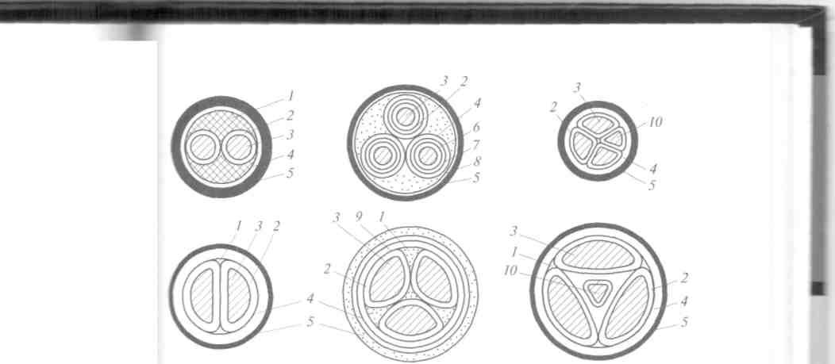

13. Назовите способ выполнения соединения однопроволочных алюминиевых жил, изображенный на рисунке.

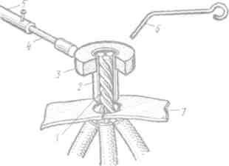

Перечислите инструменты, приспособления, материалы, используемые при данном способе.

14. Назовите варианты электросварки контактным разогревом, изображенные на рисунке

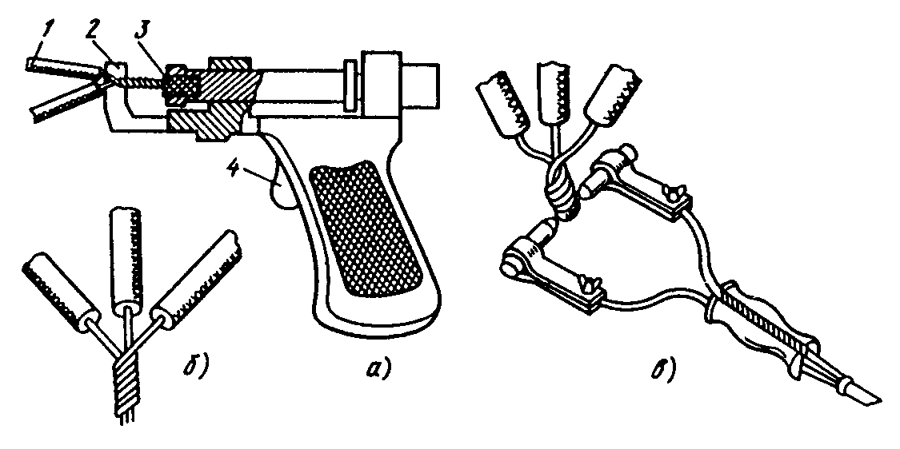

а) укажите область применения данных методов;

15. Дайте характеристику проекта производства электромонтажных работ. Приведите краткое содержание документации.

**Перечень практических заданий**

1. Поясните процесс выполнения подсоединения однопроволочной алюминиевой жилы сечением 2,5мм2к плоскому контактному выводу электрооборудования с помощью винтового зажима, при этом:

а) назовите элементы винтового зажима;

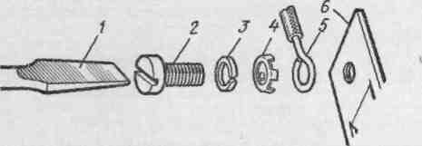

б) выберите вариант оконцевания жилы;

в) по таблице выберите винт, размеры шайбы-звездочки, пружинящей шайбы.

|  |  |  |  |  |  |  |
| --- | --- | --- | --- | --- | --- | --- |
| Эскиз | Сечение жилы,  мм2 | Винт | | Размеры | | |
|  | D | *a* | *b* | c |
|  |  | **М4** | **8,5** | 4,2 |  |  |
|  | **2,5** | **М5 Мб** | **9,5 10,5** | 5,2 6,3 | **1,3** | **0,5** |
|  |  | **М4** | **8,5** | 4,2 |  |  |
|  | **4** | **М5** | **9,5** | 5,2 | **1,3** | **0,5** |
|  |  | **M6** | **10,5** | 6,3 |  |  |
|  |  | **М4** | **9,5** | 4,2 |  |  |
|  | **6** | **М5** | **11** | 5,2 | **1,8** | **0,8** |
|  |  | **М6** | **12** | 6,8 |  |  |
|  | **10** | **Мб М8** | **14 16** | 6,3-8,3 | **2,5** | **0,8** |

2. Необходимо обеспечить прямолинейность и величину линейного размера металлических пластин с точностьюдо0,5 мм.

Составьте перечень измерительных инструментов, которые позволяют произвести контроль данных параметров.

3.Поясните процесс выполнения соединения алюминиевых жил сечением 6 мм2 двойной скруткой с последующей пропайкой, при этом:

а) перечислите используемые материалы;

б) расшифруйте марку припоя П250А;

в) по таблице определите длину снимаемой изоляции.

| Сечение жилы, мм2 | Длина снимаемой изоляции*, мм | | Сечение жилы, мм2 | Длина снимаемой изоляции*, мм | |
| --- | --- | --- | --- | --- | --- |
| при пайке скрутки алюминиевых жил | при пайке скрутки медных жил | при пайке скрутки алюминиевых жил | при пайке скрутки медных жил |
| До 1 | - | 20 | 4 | 60 | 45 |
| 1,5 | - | 25 | 6 | 80 | 50 |
| 2,5 | 60 | 35 | 10 | 90 | 60 |

4. Поясните процесс выполнения подсоединения многопроволочной медной жилы сечением 4 мм2 к плоскому контактному выводу электрооборудования с помощью винтового зажима, при этом:

а. назовите элементы винтового зажима;



б. выберите вариант оконцевания жилы;

в.по таблице выберите винт, размеры шайбы-звездочки, пружинящей шайбы.

|  |  |  |  |  |  |  |
| --- | --- | --- | --- | --- | --- | --- |
|  | Сечение  жилы, мм2 | Винт | | Размеры | | |
| Эскиз |  |  | D | *a* | *b* | c |
|  |  | **М4** | **8,5** | 4,2 |  |  |
|  | **2,5** | **М5 Мб** | **9,5 10,5** | 5,2 6,3 | **1,3** | **0,5** |
|  |  | **М4** | **8,5** | 4,2 |  |  |
|  | **4** | **М5** | **9,5** | 5,2 | **1,3** | **0,5** |
|  |  | **M6** | **10,5** | 6,3 |  |  |
|  |  | **М4** | **9,5** | 4,2 |  |  |
|  | **6** | **М5** | **11** | 5,2 | **1,8** | **0,8** |
|  |  | **М6** | **12** | 6,8 |  |  |
|  | **10** | **Мб М8** | **14 16** | 6,3- 8,3 | **2,5** | **0,8** |

5. Поясните процесс выполнения соединения медных жил сечением 2,5 мм2 двойной скруткой с последующей пропайкой, при этом:

а. перечислите используемые материалы;

б. расшифруйте марку припоя ПОССу30-05;

в. По таблице определите длину снимаемой изоляции.

| Сечение жилы, мм2 | Длина снимаемой изоляции*, мм | | Сечение жилы, мм2 | Длина снимаемой изоляции*, мм | |
| --- | --- | --- | --- | --- | --- |
| при пайке скрутки алюминиевых жил | при пайке скрутки медных жил | при пайке скрутки алюминиевых жил | при пайке скрутки медных жил |
| До 1 | - | 20 | 4 | 60 | 45 |
| 1,5 | - | 25 | 6 | 80 | 50 |
| 2,5 | 60 | 35 | 10 | 90 | 60 |

6. Определите и изобразите на рисунке установочную и разметочную базы детали, (см.рис.). Произведите подбор приспособлений и инструментов для разметки

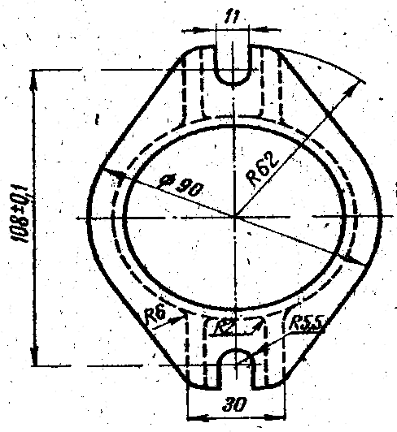

7. Расскажите технологическую последовательность соединения проводов сети с выводами осветительной арматуры с помощью люстрового зажима.

а) назовите элементы люстрового зажима

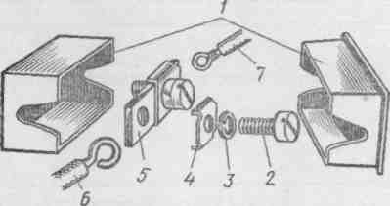

б) расшифруйте марку провода ППВ-4*3

8. Необходимо произвести правку металлического листа, имеющего форму прямоугольника размером 200х300 мм.

а) составьте перечень и последовательность слесарных операций, которые необходимо выполнить;

б) подберите слесарный инструмент и приспособления.

9. Поясните процесс оконцевания алюминиевых жил сечением 25 мм2, при этом:

а) назовите используемые инструменты и материалы;

б) выберите по таблице наконечник, пуансон и матрицу:

|  |  |  |  |  |  |
| --- | --- | --- | --- | --- | --- |
| Сечение, мм2,  и тип  алюминиевых  жил | Наконечники | | Пуансоны | Матрицы | Остаточная  толщина |
| алюминиевые | медно-алюминиевые |
| 16Н | ТА-5,0 | ТАМ-5,4 | А5,4; 7; 8 | А5,4 | 4,5 |
| 25Н; 25СО | ТА-7 | ТАМ-7 | А7 | 6 |
| 35Н; 35СО | ТА-8 | ТАМ-8 | А8 | 7 |
| 5ОН; 50СО; 70СО | ТА-9 | ТАМ-9 | А9 | А9 | 8 |
| 70Н; 95СО | ТА-11 | ТАМ-11 | АН; 12 | АН | 9 |
| 70С | ТА-12 | ТАМ-12 | А12 |

в) расскажите последовательность технологического процесса.

10. Составьте последовательность технологических операций обработки кожуха, изображенного на рисунке. Подберите слесарный инструмент и приспособления.

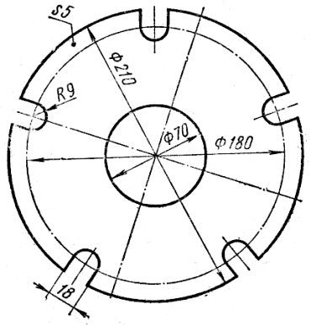

11.Поясните процесс соединения 3-х алюминиевых жил сечением 10 мм2 опрессовкой:

а) назовите используемый инструмент и его элементы;

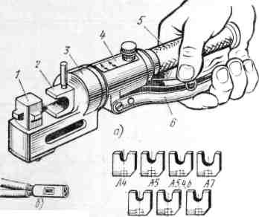

б) по таблице выберите гильзу, матрицу и пуансон:

|  |  |  |  |  |  |  |  |  |
| --- | --- | --- | --- | --- | --- | --- | --- | --- |
| Суммарное  сечение  жил, мм2 | Тип гильзы | Маркировка инструмента в зависимости от применяемого механизма | | | | | | Остаточая  толщина |
| ГКМ | | ПК-III | | ПК-2М | |
| матрица | пуансон | матрица | пуансон | матрица | пуансон |
| 7,5- 15 | ГАО-4-1 ГАО-4-2 | А4 | Л4 | **—** | **—** | А4 | А4 | 3,5 |
| 13-26 | ГАО-5-1 ГАО-5-2 | А5 | А5 | А5 | А5 | А5 | А5 | 4,5 |
| 20,5- 41 | ГАО-6-1 ГАО-6-2 | Л5,4; 6 | А5,4; 6; 7 | 1А5,4; А6 | 1А5.4; 6; 7; 8 | **—** | **—** | 4,5 |
| 32,5-65 | ГАО-8-1 ГАО-8-2 | **—** | **—** | 1А8 |  | **—** | 6,3 |

в) расскажите последовательность технологического процесса.

12. Составьте последовательность действий разметки окружности диаметром 45 мм на 6 равных частей на металлической плоской заготовке. Подберите разметочный инструмент

13. Поясните процесс оконцевания медных жил сечением 25 мм2, при этом:

а) назовите используемые инструменты и материалы;

б) выберите по таблице наконечник, пуансон и матрицу;

|  |  |  |  |  |
| --- | --- | --- | --- | --- |
| Сечение жилы, мм2 и  тип жилы | Тип наконечника | Маркировка инструмента | | Остаточная тол­щина в месте опрессовки, мм  (±2 мм) |
| пуансона | матрицы |
| 4Н; 4Г; 40Г; 6Н | Т-3 | МЗ; 4 | МЗ | 2,5 |
| 6Г; 60Г; ЮН | Т-4 | М4 | 3 |
| ЮГ; 10СГ; ЮПС | Т-5 | М5 | Мб | 5 |
| 16Н; 16Г; 160Г; ЮПС | Т-6 | М6; 7; 8; 9; 10 | М6; 7; 8 | 4,5 |
| 25Н; 25С | Т-7 |
| 251; 250Г; 25ПС;35Н; 35С | Т-8 |

в) расскажите последовательность технологического процесса.

14. Составьте технологическую карту изготовления детали, изображенной на рисунке. Предложите методы и технические средства контроля качества разметки данной детали.

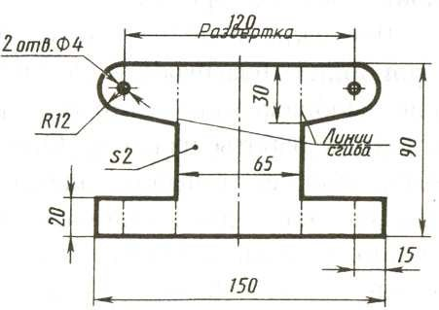

15. Поясните процесс соединения 2-х медных жил сечением 6 мм2 опрессовкой.

а) назовите используемые инструменты и материалы;

б) выберите по таблице наконечник, пуансон и матрицу;

|  |  |  |  |  |
| --- | --- | --- | --- | --- |
| Сечение, мм2, и тип жилы | Тип гильзы | пуансона | матрицы | толщина в месте  опрессовки, мм (±2 мм) |
| 4Н; 4Г; 40Г; 6Н | ГМ-3 | МЗ; 4 | МЗ | 2,5 |
| 6Г; 60Г; ЮН | ГМ-4 | М4 | 3 |
| ЮГ; ШСГ; 10ПС | ГМ-5 | М5 | М5 | 5 |
| 16Н; 16Г; 160Г; 16ПС | ГМ-6 | М6; 7; 8; 9; 10 | М6; **7;** 8 | 4,5 |
| 25Н; 25С | ГМ-7 |
| 25Г; 250Г; 25ПС; 35Н; 35С | ГМ-8 |
| 35Г; 35ПС; 50Н | ГМ-9 | М6; 7; 8; 9; 10 | М9 | **6,1** |
| 50Г; 50С | ГМ-10 | Мб; 7; 8; 9; 10 | **М10** | **7** |
| 50ПС; 70Н | ГМ-11 | МИ; 12; 13 | **М14** | 8,2 |
| 70С | ГМ-12 |
| 70Г; 70ПС; 95Н | ГМ-13 |

в) расскажите последовательность технологического процесса.

16. Необходимо нарезать резьбу с шагом 1,25 мм и длиной нарезанной части 35 мм на прутке диаметром 10 мм. Составьте перечень и последовательность слесарных операций, которые необходимо выполнить. Подберите слесарный и измерительный инструмент.

17. Перечислите элементы сварочного полуавтоматического аппарата ВК3-1. Расскажите принцип его действия, назначение.

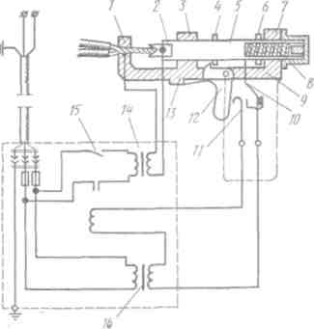

18. Перечислите операции, выполняемые при соединении жил проводов опрессовкой, используя рисунок.

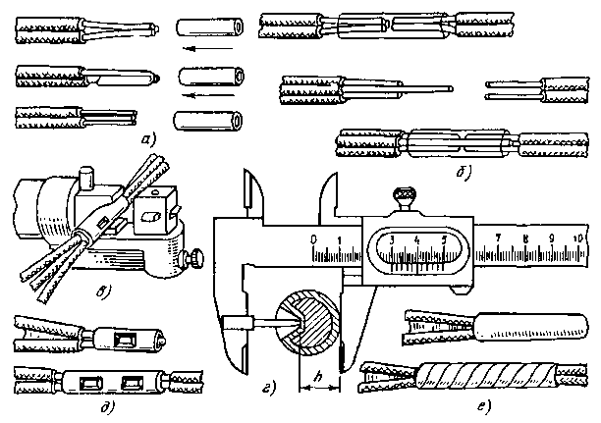

19. Укажите, какой окрашивающий состав следует использовать для нанесения на размечаемую поверхность в следующих случаях:

а) заготовка получена ковкой, штамповкой или прокатом, а ее поверхность не обработана

б) заготовка выполнена из черного металла, а поверхность, подлежащая разметке обработана

в) заготовка выполнена из цветного металла и имеет обработанную поверхность, подлежащую разметке.

20. Используя рисунок, перечислите инструменты, приспособления и материалы, используемые при соединении жил проводов и кабелей опрессовкой. Расскажите технологию выполнения соединения опрессовкой.

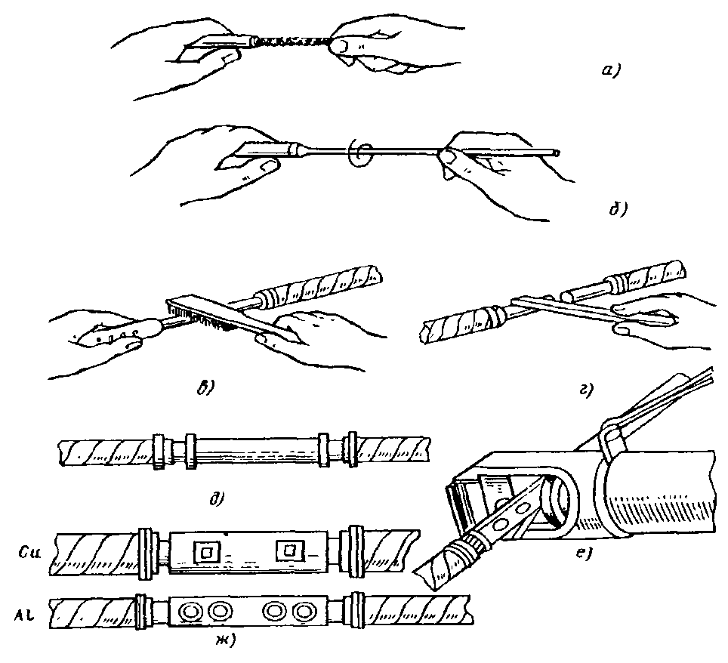

21. Укажите какая поверхность должна быть выбранна в качестве разметочной базы, если:

* заготовка имеет одну обработанную поверхность;
* заготовка не имеет обработанных поверхностей;
* заготовка имеет цилиндрическую поверхность;
* заготовка имеет цилиндрическое отверстие.

22. Назовите метод оконцевания жил проводов и кабелей, изображенный на рисунке.

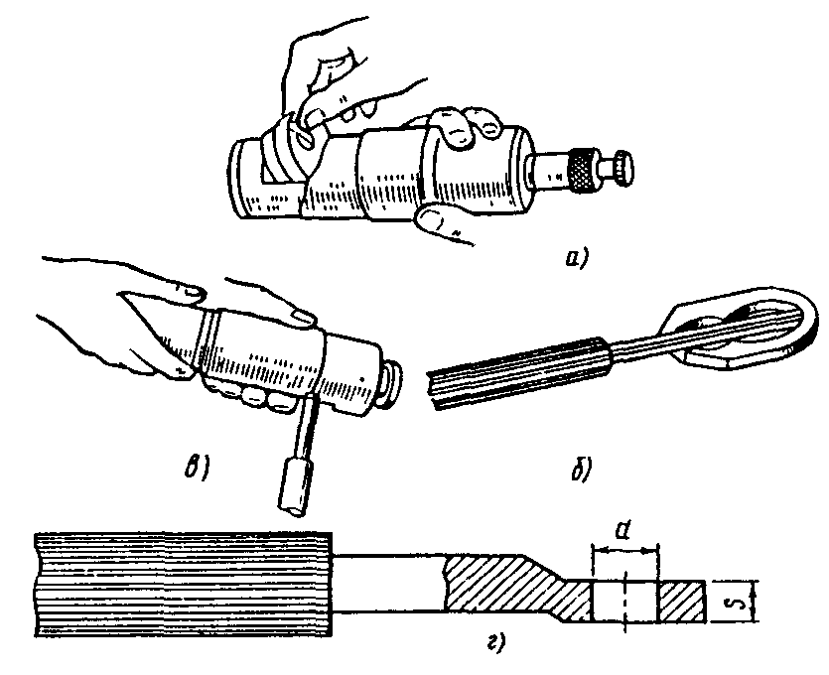

а) назовите область применения данного метода оконцевания.

б) расскажите технологию его выполнения.

23. Укажите каковы причины появления дефектов, возникающих при разметке. Предложите способы предупреждения их появления и исправления:

* раздвоенная риска;
* керновое углубленик расположено не на разметочной риске;
* разметочные риски не параллельны и не перпендикулярны друр другу;
* углы между рисками не соответствуют чертежу;
* разметочный контур не соответствует шаблону.

24. Назовите вид сварки, используемый для соединения жил, изображенный на рисунке.

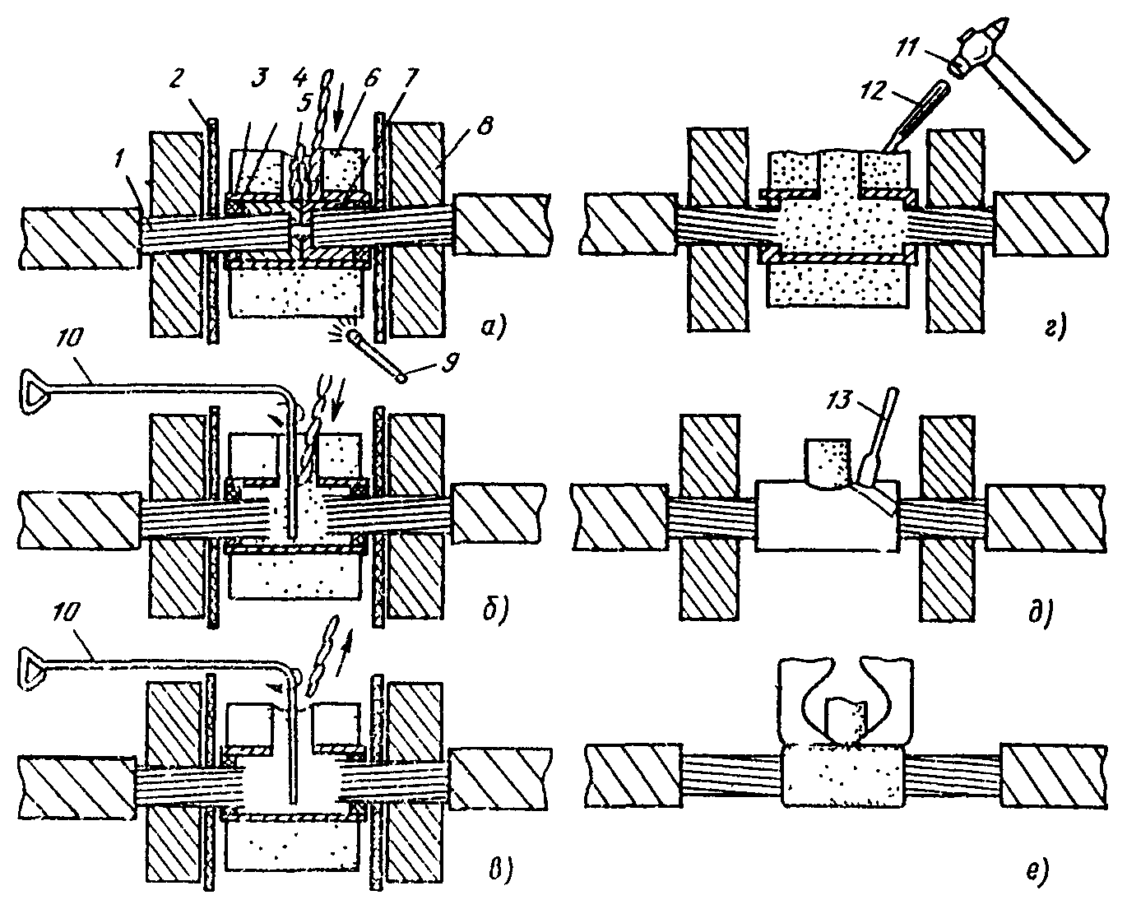

Укажите область применения данного вида, расскажите последовательность его выполнения.

25. Определите вид брака (исправим, неисправим) или годность:

а) для вала, размер которого по чертежу 10-0,2, а действительный размер 9,7

б) для отверстия, размер которого по чертежу 12+0,5, а действительный размер 11,9.

26. Необходимо выполнить разделку кабеля для монтажа соединительной муфты СЧо-50Укажите последовательность операций по разделке кабеля, определите размеры разделки пользуясь таблицей:

|  |  |  |  |  |  |  |
| --- | --- | --- | --- | --- | --- | --- |
| Типоразмер муфты | Размеры, мм (рис. 72, *а)* | | | | | |
| *А* | **Б** | ***В*** | **Ж** | **О** | **Я** |
| СЧ-40  СЧо-50  СЧо-60  СЧо-70  СЧм-40  СЧм-50  СЧм-60  СЧм-70 | 295 365 420 455 245 290 310 355 | 125 135 155 160 105 120 130 130 | 170 230 265 295 140 170 180 225 | 115 175 210 240 100 130 140 185 | 35  35  35  35  25  25  25  25 | 20  20  20  20  15  15  15  15 |
| От-40 и ОК-40  От-50 и Ок-50 От-60 и Ок-60 От-70 и Ок-70 | 350 395 460  525 | 125 135 155 160 | 225 260 305 365 | 170 205 250 310 | 35  35  35  35 | 20  20  20  20 |
| Оу-40  Оу-50  Оу-60  Оу-70 | 350/395 395/440 460/520  525/615 | 125 135 155 160 | 225/270 260/305 305/365 365/495 | 170/215 205/250 250/310 310/440 | 35  35  35  35 | 20  20  20  20 |

27. Сделайте заключение о годности действительных размеров деталей.

|  |  |  |  |  |
| --- | --- | --- | --- | --- |
| Действительный размер | Исходные данные | | | |
| Размер вала по чертежу | | Размер отверстия по чертежу | |
| 15+0,3 | 15+0,2 | 51+0,4 | 15-0,1 |
| 15,6 |  |  |  |  |
| 15,5 |  |  |  |  |
| 15,3 |  |  |  |  |
| 15,0 |  |  |  |  |
| 14,7 |  |  |  |  |

28. Сделайте заключение о годности действительных размеров деталей.

|  |  |  |  |  |
| --- | --- | --- | --- | --- |
| Действительный размер | Исходные данные | | | |
| Размер вала по чертежу | | Размер отверстия по чертежу | |
| 20+0,3 | 20+0,2 | 20+0,4 | 20-0,1 |
| 19,4 |  |  |  |  |
| 19,5 |  |  |  |  |
| 19,7 |  |  |  |  |
| 20,5 |  |  |  |  |
| 20,7 |  |  |  |  |

29. Дайте определение сопрягаемых и несопрягаемых поверхностей, посадки с натягом и посадки с зазором. Проведите анализ соединения вала 12+0,2и отверстия 12+0,2 и определите вид посадки.

|  |  |  |
| --- | --- | --- |
|  | Вал | Отверстие |
| Наибольший размер? |  |  |
| Наименьший размер? |  |  |
| Верхнее предельное отклонение? |  |  |
| Нижнее предельное отклонение? |  |  |
| Допуск размера? |  |  |
| Графическое изображение соединения? |  | |
| Вид посадки? |  |  |

30. Сделайте анализ размера 15+0,3и изобразите графически отклонения и допуск размера.Заполните таблицу.

|  |  |
| --- | --- |
| Контрольные вопросы | Размер |
| Номинальный размер |  |
| Верхнее предельное отклонение |  |
| Нижнее предельное отклонение |  |
| Наибольший предельный размер |  |
| Наименьший предельный размер |  |
| Допуск размера |  |
| Графическое изображение отклонений и допуска |  |

**Вопросы для проведения ДФК**

**1. Какие работы называют слесарными? Какие работы называют слесарно-сборочными? Приведите примеры.**

СЛЕСАРНЫЕ РАБОТЫ представляют собой холодную обработку металлов резанием, выполняемую ручным (напильник, ножовка, разметка, рубка металла и др.), или механизированным (ручной пресс, электродрель и др.) способом.

СЛЕСАРНО-СБОРОЧНЫЕ РАБОТЫ — это производственный процесс, в результате которого исходные материалы и полуфабрикаты превращаются в готовые изделия.

**2. Что называют деталью, узлом, механизмом, машиной? Приведите примеры. Какие из этих элементов можно назвать «сборка»?**

ДЕТАЛЬЮ называют изделие, изготовленное из однородного по наименованию и марке материала.

СБОРКА — это изделие, которое получают в результате соединения между собой отдельных элементов. Сборка может состоять из одних деталей или из деталей и более мелких сборок. МАШИНА - устройство, выполняющее механические движения с целью преобразования энергии, материалов или информации

МЕХАНИЗМ – это внутреннее устройство машины, приводящее её в действие

УЗЛЫ - это совокупность совместно работающих деталей, представляющих собой обособленные единицы, объединенные одним назначением

**3. Что такое технологический процесс? операция? Переход? Приём? Приведите примеры.**

ТЕХНОЛОГИЧЕСКИЙ ПРОЦЕСС — это упорядоченная последовательность взаимосвязанных действий, выполняющихся с момента возникновения исходных данных до получения требуемого результата.

Технологический процесс сборки разделяют на операции, переходы и приемы.

СБОРОЧНАЯ ОПЕРАЦИЯ — это законченная часть технологического процесса сборки, выполняемая при изготовлении изделия на отдельном рабочем месте одним или несколькими рабочими. Операция может состоять из ряда переходов, которые характеризуются постоянством применяемого инструмента.

ПРИЕМОМ называют часть перехода, состоящую из ряда простейших рабочих движений, выполняемых одним рабочим.

**4. Назовите и охарактеризуйте виды сборки по форме организации и по взаимному расположению рабочих мест. Приведите примеры.**

Различают две ОСНОВНЫЕ ОРГАНИЗАЦИОННЫЕ ФОРМЫ СБОРКИ: стационарную и подвижную.

СТАЦИОНАРНАЯ СБОРКА осуществляется на неподвижном рабочем месте, к которому подают все необходимые детали, материалы и более мелкие сборочные единицы, сборка которых может выполняться на отдельных рабочих местах (по принципу расчленения операций), что позволяет сократить время процесса. ПОДВИЖНУЮ СБОРКУ выполняют только по принципу расчленения операций. Изделие в процессе сборки перемещается от одного рабочего места к другому. Рабочие места оснащены необходимыми инструментами и приспособлениями. Такой вид сборки позволяет специализировать сборщиков на определенных операциях и повысить производительность труда. В ЗАВИСИМОСТИ ОТ РАСПОЛОЖЕНИЯ РАБОЧИХ МЕСТ относительно друг друга различают сборку ПОТОЧНУЮ И НЕПОТОЧНУЮ.

При подвижной поточной сборке рабочие места располагаются в последовательности выполнения операций технологического процесса сборки, а весь процесс расчленяется на отдельные операции, примерно равные или кратные по времени выполнения. Собранные изделия сходят с поточной линии через определенные промежутки времени, называемые тактом. Поточная сборка может быть осуществлена как при подвижном, так и при неподвижном собираемом объекте. В производстве крупных изделий применяют поточную сборку на неподвижных стендах, при которой рабочий или бригада рабочих выполняют одну и ту же операцию, переходя от одного стенда к другому. После выполнения последней операции с каждого стенда снимают готовое изделие.

**5. Что такое рабочее место? Что называют организацией рабочего места? Назовите основные требования по организации рабочего места слесаря (до начала, в процессе и по окончании работ).**

РАБОЧЕЕ МЕСТО – это зона, оснащенная необходимыми техническими средствами, в которой совершается трудовая деятельность исполнителя или группы исполнителей, совместно выполняющих одну работу или операцию.

ОРГАНИЗАЦИЯ РАБОЧЕГО МЕСТА – это система мероприятий по оснащению рабочего места средствами и предметами труда и их размещение в определенном порядке.

ОСНОВНЫЕ ТРЕБОВАНИЯ ПО ОРГАНИЗАЦИИ РАБОЧЕГО МЕСТА:

* Наиболее удобная (нормальная) зона досягаемости определяется полу-

дугой с радиусом примерно около 350 мм для каждой руки (наклон корпуса при работе стоя должен составлять угол не более 30° в максимальной зоне досягаемости 550мм)

* Грамотное расположение инструментов, приспособлений и т.д
* По окончании работы уборка рабочего места

**6. Определите понятия «оборудование», «приспособления», «инструменты» для слесарных и слесарно-сборочных работ?** Приведите примеры.

СЛЕСАРНОЕ ОБОРУДОВАНИЕ – это комплекс различных приспособлений, которые используются для правильной и эффективной организации рабочих мест. Например, слесарный верстак.

ПРИСПОСОБЛЕНИЕ — это сооружение, устройство, механизм, прибор и т. п., предназначенные для выполнения определённой работы, определённых действий. Например, винтовой зажим (струбцина).

СЛЕСАРНЫЙ ИНСТРУМЕНТ — это совокупность инструментов, предназначенных для ручной обработки таких материалов.

**7. Как производят контроль качества слесарных и слесарно-сборочных работ?** Назовите используемые средства контроля, приведите примеры.

Контроль качества сборочных и слесарно-сборочных работ производят визуально, а также при помощи различных приспособлений (например, слесарный угольник, щуп) или инструментов (например, линейка, штангенциркуль).

**8. Плоскостная разметка: определение, назначение, технология выполнения с детальным пооперационным описанием.**

РАЗМЕТКА – это операция нанесения на заготовку линий (рисок), определяющих согласно чертежу контуры детали и места, подлежащие обработке.

Разметка: плоскостная, пространственная.

Плоскостную разметку применяют в том случае, когда контуры детали лежат в одной плоскости; при пространственной разметке линии наносят в нескольких плоскостях или на нескольких поверхностях. В электромонтажных работах плоскостная разметка применяется при прокладывании линий электропроводки.

**КОМПЛЕКТ ОЦЕНОЧНЫХ СРЕДСТВ УЧЕБНОЙ ПРАКТИКИ**

ПМ.04 ВЫПОЛНЕНИЕ РАБОТ ПО ПРОФЕССИИ 40.048 «СЛЕСАРЬ – ЭЛЕКТРИК»

13.01.10 Электромонтер по ремонту и обслуживанию электрооборудования (по отраслям)

ЭЛЕКТРОМОНТЕР ПО РЕМОНТУ И ОБСЛУЖИВАНИЮ ЭЛЕКТРООБОРУДОВАНИЯ

**Оценка по учебной практике**

**Общие положения**

Целью учебной практики является формирование у обучающихся умений, приобретение первоначального практического опыта для последующего освоения ими общих и профессиональных компетенций.

**Индивидуальные темы для отчета по учебной практике**

1. Технология монтажа линий электропередачи напряжением до 1000 В: способы соединения проводов, натягивание проводов, регулировка стрелы провеса, крепление проводов, заземление воздушных линий, воздушные воды.

2. Нормы приёмосдаточных испытаний воздушных линий: сдача и приёмка воздушных линий в эксплуатацию; испытание воздушных линий, документации при приёме воздушных линий, требование СНиП и ПУЭ.

3. Порядок прокладки кабельных линий внутри здания; на эстакадах;

4. Трансформаторные подстанции внутренней установки, подготовительные работы по монтажу подстанций.

5. Организация рабочего места электромонтажника.

6. Этапы монтажа кабельных линий в траншеях и блоках.

7. Технология защиты и монтажа конденсаторных установок, расскажите безопасные методы монтажа кабельных линий.

8. Технология монтажа кабельных муфт и заделок.

9. Технология монтажа аккумуляторных батарей, составьте технологическую карту.

10. Расскажите порядок и прокладки кабелей в блоках и кабельных туннелях.

Студентом может быть предложена своя тема по профилю профессионального модуля.

**Задания для дифференцированного зачета по учебной практике**

1.Выполнить монтаж и подключение аппаратов распределительного щита квартиры с двухпроводной электрической сетью.

2. Выполнить монтаж и подключение аппаратов распределительного щита квартиры с системой заземления TN-C-S

3.Выполнить установку и подключение двухклавишного выключателя в двухпроводной электрической сети освещения.

4. Выполнить установку и подключение двухместной розетки в двухпроводной электрической сети.

5. Выполнить установку и подключение двухклавишного выключателя в электрической сети освещения с системой заземления TN-C-S

6.Выполнить установку и подключение двухместной розетки в электрической сети с системой заземления TN-C-S.

7. Выполнить установку и подключение датчика движения в двухпроводной электрической сети освещения.

8. Выполнить установку и подключение фотореле в двухпроводной электрической сети освещения.

9. Выполнить установку и подключение ручного кнопочного пускателя в схеме нереверсивного пуска асинхронного двигателя.

10. Выполнить установку и подключение теплового реле в схеме нереверсивного пуска асинхронного двигателя.

11. Выполнить установку и подключение магнитного пускателя в схеме нереверсивного пуска асинхронного двигателя.

12.Выполнить установку и подключение двухместной кнопочной станции в схеме нереверсивного пуска асинхронного двигателя.

**КОМПЛЕКТ ОЦЕНОЧНЫХ СРЕДСТВ КВАЛИФИКАЦИОННОГО ЭКЗАМЕНА**

ПМ.04 ВЫПОЛНЕНИЕ РАБОТ ПО ПРОФЕССИИ 40.048 «СЛЕСАРЬ – ЭЛЕКТРИК»

13.01.10 Электромонтер по ремонту и обслуживанию электрооборудования (по отраслям)

ЭЛЕКТРОМОНТЕР ПО РЕМОНТУ И ОБСЛУЖИВАНИЮ ЭЛЕКТРООБОРУДОВАНИЯ

**КОНТРОЛЬНО-ОЦЕНОЧНЫЕ МАТЕРИАЛЫ ДЛЯ ЭКЗАМЕНА**

**(КВАЛИФИКАЦИОННОГО)**

**ПМ.04 ВЫПОЛНЕНИЕ РАБОТ ПО ПРОФЕССИИ 40.048 «СЛЕСАРЬ – ЭЛЕКТРИК»**

Экзамен (квалификационный) включает:

– практическое задание;

– представление/защита портфолио;

Показателем освоения трудовых функций (объектом оценки) является процесс деятельности.

**Проверяемые трудовые функции:**

- Ремонт простых деталей и узлов электроаппаратов и электрических машин.

- Соединение деталей и узлов в соответствии с простыми электромонтажными схемами;

- Лужение, пайка, изолирование электропроводов и кабелей.

- Прокладка и сращивание электропроводов и кабелей; установка соединительных муфт, коробок распределительных

**Инструкция**

Внимательно прочитайте задание.

Вы можете воспользоваться учебно-методической, нормативной и справочной литературой, имеющейся на специальном столе, персональным компьютером, Интернет-ресурсами, диагностическим оборудованием, программным обеспечением профессионального назначения.

**Время выполнения задания –2 часа.**

**Задание 1.**

**Выполните монтаж цепи управления магнитным пускателем с сигнализацией его положения, используя схему электрическую принципиальную.**

1.Выберите необходимые инструменты для монтажа схемы и приборы контроля качества монтажа.

2.Организуйте рабочее место в соответствии с правилами техники безопасности.

3.Проверьте работоспособность элементов схемы.

4.Выполните оконцевание жил проводов, в соответствии с вариантом присоединения к оборудованию.

5. Соберите цепь в соответствии со схемой соединений.

6.Проверьте правильность сборки схемы и отсутствие КЗ в собранной цепи.

**Задание 2.**

**Выполните электромонтажные работы при сборке цепи осветительной электропроводки. Проверьте правильность сборки схемы**

1.Прочитайте схему электрическую принципиальную**.**

2.Составьте схему соединений

3.Выберите необходимые инструменты для монтажа схемы и приборы контроля качества монтажа.

4.Организуйте рабочее место в соответствии с правилами техники безопасности.

5.Проверьте работоспособность элементов схемы.

6.Выполните оконцевание соединительных проводов под винтовой зажим.

7.Соберите цепь в соответствии со схемой соединений.

8. Проверьте правильность сборки схемы.

**Задание 3.**

**Выполните монтаж схемы управления освещением с 2-х мест. Проверьте работоспособность схемы.**

1.Выберите необходимые инструменты для монтажа схемы и приборы контроля качества монтажа.

2.Организуйте рабочее место в соответствии с правилами техники безопасности.

3. Проверьте работоспособность элементов схемы.

4.Выполните оконцевание соединительных проводов.

5. Выполните соединение проводов с контактными выводами элементов схемы.

6.Проверьте отсутствие КЗ в цепи и работоспособность схемы после ремонта.

**Задание 4.**

**Выполните монтаж схемы управления освещением с 3-х мест. Проверьте работоспособность схемы.**

1.Выберите необходимые инструменты для монтажа схемы и приборы контроля качества монтажа.

2.Организуйте рабочее место в соответствии с правилами техники безопасности.

3. Проверьте работоспособность элементов схемы.

4.Выполните оконцевание соединительных проводов.

5. Выполните соединение проводов с контактными выводами элементов схемы.

6.Проверьте отсутствие КЗ в цепи и работоспособность схемы после ремонта.

**Задание 5.**

**Выполните подключение электромеханического реле в схеме охранной сигнализации. Проверьте работоспособность схемы.**

1.Выберите необходимые инструменты для монтажа кнопочной станции и приборы контроля качества монтажа схемы подключений.

2.Организуйте рабочее место в соответствии с правилами техники безопасности.

3. Проверьте работоспособность элементов схемы.

4.Выполните оконцевание соединительных проводов.

5. Выполните соединение проводов с контактными выводами элементов схемы.

6.Проверьте отсутствие КЗ в цепи и работоспособность схемы после ремонта.

**Задание 6.**

**Выполните проверку контактной системы кнопки «Пуск» в схеме нереверсивного управления асинхронным двигателем.**

1.Выберите необходимые инструменты для ремонта кнопки, приборы контроля качества монтажа схемы подключений.

2.Организуйте рабочее место в соответствии с правилами техники безопасности.

3.Составте схему соединений кнопки «Пуск» в соответствии со схемой электрической принципиальной.

4.Проверте работоспособность устанавливаемой кнопки.

5.Установите кнопку «Пуск» в кнопочную станцию.

6. Выполните соединение проводов с контактными выводами кнопки.

7.Проверть отсутствие КЗ в цепи и работоспособность схемы после ремонта.

**Задание 7.**

**Выполните проверку контактной системы кнопки «Стоп» в схеме нереверсивного управления асинхронным двигателем.**

1.Выберите необходимые инструменты для ремонта кнопки, приборы контроля качества монтажа схемы подключений.

2.Организуйте рабочее место в соответствии с правилами техники безопасности.

3.Составьте схему соединений кнопки «Стоп» в соответствии со схемой электрической принципиальной.

4.Проверьте работоспособность устанавливаемой кнопки.

5.Установите кнопку «Стоп» в кнопочную станцию.

6. Выполните соединение проводов с контактными выводами кнопки.

7.Проверьте отсутствие КЗ в цепи и работоспособность схемы после ремонта

**Задание 8.**

**Выполните расключение проводов осветительной сети в соединительной коробке методом двойной скрутки с последующей пропайкой.**

1.Выберите необходимые инструменты для монтажа скрутки в соединительной коробке.

2.Организуйте рабочее место в соответствии с правилами техники безопасности.

3.Выполните оконцевание жил проводов в соответствии с инструкцией по оконцеванию жил проводов и кабелей.

4.Выполните соединение жил проводов двойной скруткой с последующей пропайкой.

5.Проверьте качество соединения и работоспособность осветительной цепи.

**Задание 9.**

**Выполните проверку магнитного пускателя (определите нормально замкнутые и нормально разомкнутые контакты) в схеме дистанционного управления освещением. Проверьте работоспособность схемы.**

1. Выберите необходимые инструменты для монтажа схемы и приборы контроля качества монтажа.

2. Организуйте рабочее место в соответствии с правилами техники безопасности.

3. Составьте схему соединений магнитного пускателя в соответствии со схемой электрической принципиальной.

4. Проверьте работоспособность нового магнитного пускателя.

5. Установите магнитный пускатель на панель.

6. Выполните соединение проводов с контактными выводами магнитного пускателя.

7. Проверьте отсутствие КЗ в цепи и работоспособность схемы после ремонта.

**Задание 10.**

**Выполните монтаж схемы подключения 3-х ламповой люстры с помощью двухклавишного выключателя.**

1. Выберите необходимые инструменты для разборки выключателя.

2. Организуйте рабочее место в соответствии с правилами техники безопасности.

3. Проверьте работоспособность элементов схемы.

4. Выполните оконцевание соединительных проводов.

5. Выполните соединение проводов с контактными выводами элементов схемы.

6. Проверьте отсутствие КЗ в цепи и работоспособность схемы после ремонта

**Задание 12.**

**Выполните монтаж схемы подключения 3-х ламповой люстры с помощью двухклавишного выключателя.**

1. Выберите необходимые инструменты для разборки выключателя.

2. Организуйте рабочее место в соответствии с правилами техники безопасности.

3. Проверьте работоспособность элементов схемы.

4. Выполните оконцевание соединительных проводов.

5. Выполните соединение проводов с контактными выводами элементов схемы.

6. Проверьте отсутствие КЗ в цепи и работоспособность схемы после ремонта.

**ПАКЕТ ЭКЗАМЕНАТОРА**

При проведении экзамена (квалификационного) учебная группа может делиться по подгруппам.

Время выполнения задания: 2 часа.

**Оборудование:**

–набор электромонтажных инструментов;

–набор слесарных инструментов;

–мультиметр MY60;

– учебные планшеты для монтажа схем;

–магнитные пускатели;

–тепловые реле;

–автоматические выключатели;

– осветительная арматура;

–соединительные провода;

–кнопки КУ**;**

– кнопочные станции.

**Выполнение задания:**

– обращение в ходе задания к информационным источникам, справочной литературе, Интернет-ресурсам;

– рациональное распределение времени на выполнение задания:

–ознакомление с заданием и планирование работы;

–обоснование выбора необходимого оборудования для выполнения монтажа схем, ре

монтаж аппаратов защиты и управления в соответствии с технологическим процессом;

–демонстрация последовательности выполнения работ в соответствии с технологическим процессом;

–самостоятельность выполнения задания;

–выполнение заданий в соответствии с установленным лимитом времени.

**Состав портфолио:**

**Обязательные документы:**

-дневник практик

**Дополнительные материалы:**

* Грамоты, сертификаты участия в научно-практических конференциях
* Грамоты за спортивные и общественные достижения - дипломы и свидетельства за участие в олимпиадах и конкурсах профессионального мастерства по профессии «Электромонтер по ремонту и обслуживанию электрооборудования»

Уровень освоения обучающихся профессиональных компетенций оценивается оценками:

|  |  |  |  |
| --- | --- | --- | --- |
| **ШКАЛА ОЦЕНИВАНИЯ. Характеристика уровней освоения компетенции** | | | |
| **Уровни** | **Оценка** | **Содержание** | **Проявления** |
| Нулевой | Неудовлетворительно | Студент не обладает необходимой системой знаний и умений | Обнаруживаются пробелы в знаниях основного программного материала, допускаются принципиальные ошибки в выполнении предусмотренных программой заданий |
| Минимальный  (1 уровень) | Удовлетворительно | Уровень оценки результатов обучения показывает, что студенты обладают необходимой системой знаний и владеют некоторыми умениями по дисциплине. Студенты способны понимать и интерпретировать освоенную информацию, что является основой успешного формирования умений и навыков для решения практико-ориентированных задач | Обнаруживаются знания основного программного материала в объеме, необходимом для дальнейшей учебы и предстоящей работы по специальности (профессии); студент справляется с выполнением заданий, предусмотренных программой, знаком с основной литературой, рекомендованной программой. Как правило, оценка "удовлетворительно" выставляется студентам, допустившим погрешности в ответе и при выполнении заданий, но обладающим необходимыми знаниями для их устранения под руководством преподавателя |
| Базовый  (2 уровень) | Хорошо | Уровень осознанного владения учебным материалом и учебными умениями, навыками и способами деятельности по дисциплине; способны анализировать, проводить сравнение и обоснование выбора методов решения заданий в практико-ориентированных ситуациях | Обнаруживается полное знание программного материала; студент, успешно выполняющий предусмотренные в программе задания, усвоивший основную литературу, рекомендованную в программе. Как правило, оценка "хорошо" выставляется студентам, показавшим систематический характер знаний по дисциплине и способным к их самостоятельному пополнению и обновлению в ходе дальнейшей учебной работы и профессиональной деятельности |
| Продвинутый  (3 уровень) | Отлично | Уровень оценки результатов обучения студентов по дисциплине является основой для формирования общих и профессиональных компетенций, соответствующих требованиям ФГОС. Студенты способны использовать сведения из различных источников для успешного исследования и поиска решения в нестандартных практико-ориентированных ситуациях | Обнаруживается всестороннее, систематическое и глубокое знание программного материала, умение свободно выполнять задания, предусмотренные программой; студент, усвоивший основную и знакомый с дополнительной литературой, рекомендованной программой. Как правило, оценка "отлично" выставляется студентам, усвоившим взаимосвязь основных понятий дисциплины в их значении для приобретаемой профессии, проявившим творческие способности в понимании, изложении и использовании программного материала |

**Приложение 1**

**ФОРМА АТТЕСТАЦИОННОГО ЛИСТА ПО МОДУЛЮ**

Частное профессиональное образовательное учреждение

«СЕВЕРО-КАВКАЗСКИЙ КОЛЛЕДЖ ИННОВАЦИОННЫХ ТЕХНОЛОГИЙ

(ЧПОУ «СККИТ»)

**АТТЕСТАЦИОННЫЙ ЛИСТ**

Ф.И.О. ____________________________________________________________________________

Курс _______________________________________, форма обучения _______________________

Профессия 13.01.10 Электромонтер по ремонту и обслуживанию электрооборудования (по отраслям)

Количество часов: __72 часа__ Форма контроля: дифференцированный зачет

Срок практики: с _________ г по _______ г. Вид практики: учебная

Приказ о практике при проведении практической подготовки: ________________

ПМ.04 Выполнение работ по профессии 40.048 слесарь – электрик

|  |  |  |  |
| --- | --- | --- | --- |
| № | Содержание | Профессиональные компетенции | Оценка |
| 1 | Инструктаж по технике безопасности, пожарной безопасности, санитарно-гигиеническими требованиями, ГО и ЧС. |  |  |
| 2 | Знакомство с конструкторской и производственно-технологической документацией на обслуживаемый узел, деталь или механизм-устройство.  Знакомство с конструкторской и производственно-технологической документацией на собираемое или ремонтируемое устройство.  Знакомство с конструкторской и производственно-технологической документацией на схему, узел, электрическую машину или электроаппарат.  Знакомство с производственно-технологической документацией на выполняемые работы. | Приказ Министерства труда и социальной защиты Российской Федерации от 17.09.2014 №646н; Профессионального стандарта Слесарь-электрик (регистрационный номер 185)  (*Трудовые действия, знания и умения в соответствии с профессиональным стандартом)* |  |
| Итоговая оценка | | |  |
| Уровень освоения обучающимся профессиональных компетенций | | |  |

Жукова А.В. ________________ (Директор ЧПОУ «СККИТ»)

Руководитель профильной организации ________________

Руководитель практической подготовки___________________________________________

Ответственное лицо за практическую подготовку от профильной организации __________

Заместитель директора по ВР, ДПО, ППО ______________________________

С аттестационным листом ознакомлен (а)___________ _________________________

Дата Подпись

С решением согласна (ен) _______________________________________________________

**Приложение 2**

**ФОРМА ХАРАКТЕРИСТИКИ ПО МОДУЛЮ**

**ХАРАКТЕРИСТИКА**

Студента __________________________________________________________________________________

Профессия 13.01.10 Электромонтер по ремонту и обслуживанию электрооборудования (по отраслям)

**ЧПОУ «Северо-Кавказский колледж инновационных технологий»**

Прошел ____________ практику на ________________________________________________

с ________________г по ______________

при проведении практической подготовки

*Оцените работу студента:*

|  |  |
| --- | --- |
| Приказ Министерства труда и социальной защиты Российской Федерации от 17.09.2014 №646н; Профессионального стандарта Слесарь-электрик (регистрационный номер 185) | Оценка |
| **Трудовые действия, знания и умения в соответствии с профессиональным стандартом** |  |
| Итого оценка (среднее арифметическое) |  |

**Практику прошел с оценкой** _______________

(отлично, хорошо, удовлетворительно, неудовлетворительно)

**Вывод и рекомендации**: _________________________________________________________

________________________________________________________________________

Компетенции __________________________________________освоены (не освоены)

Жукова А.В. _____________ (Директор ЧПОУ «СККИТ»)

м.п.

Руководитель от профильной организации. ___________

м.п.

Согласовано:

Руководитель практики ___________________

Заместитель директора по ВР, ДПО, ППО ______________

С характеристикой ознакомлен (а) ___________ _____________

Дата Подпись

С решением согласна (ен) _______________________________________

Частное профессиональное образовательное учреждение

«СЕВЕРО-КАВКАЗСКИЙ КОЛЛЕДЖ ИННОВАЦИОННЫХ ТЕХНОЛОГИЙ»

|  |  |
| --- | --- |
| Рассмотрены и утверждены  на Педагогическом совете  от 14.05.2024 Протокол № 04  Согласована  Генеральный директор ООО «Виктория»  А.В. Жукова | УТВЕРЖДАЮ  Директор ЧПОУ «СККИТ»  А.В. Жукова  «15» мая 2024 |

**МЕТОДИЧЕСКИЕ РЕКОМЕНДАЦИИ**

**РАБОЧЕЙ ПРОГРАММЫ ПРОФЕССИОНАЛЬНОГО МОДУЛЯ**

**ПМ.04 ВЫПОЛНЕНИЕ РАБОТ ПО ПРОФЕССИИ 40.048 СЛЕСАРЬ – ЭЛЕКТРИК**

**13.01.10 ЭЛЕКТРОМОНТЕР ПО РЕМОНТУ И ОБСЛУЖИВАНИЮ**

**ЭЛЕКТРООБОРУДОВАНИЯ (ПО ОТРАСЛЯМ)**

**Электромонтер по ремонту и обслуживанию электрооборудования**

Пятигорск-2023

**РЕКОМЕНДАЦИИ ПО ВЫПОЛНЕНИЮ ВИДОВ САМОСТОЯТЕЛЬНОЙ РАБОТЫ ОБУЧАЮЩИХСЯ**

**Рекомендации по подготовке к лекциям**

Главное в период подготовки к лекционным занятиям – научиться методам самостоятельного умственного труда, сознательно развивать свои творческие способности и овладевать навыками творческой работы. Для этого необходимо строго соблюдать дисциплину учебы и поведения. Четкое планирование своего рабочего времени и отдыха является необходимым условием для успешной самостоятельной работы.

Каждому студенту следует составлять еженедельный и семестровый планы работы, а также план на каждый рабочий день. С вечера всегда надо распределять работу на завтрашний день. В конце каждого дня целесообразно подводить итог работы: тщательно проверить, все ли выполнено по намеченному плану, не было ли каких-либо отступлений, а если были, по какой причине это произошло. Нужно осуществлять самоконтроль, который является необходимым условием успешной учебы. Если что-то осталось невыполненным, необходимо изыскать время для завершения этой части работы, не уменьшая объема недельного плана.

**Рекомендации по подготовке к практическим занятиям (семинарам)**

При подготовке к практическому занятию студент должен ознакомиться с планом, выполнить все инструкции, предложенные преподавателем.

Результатом работы является свободное владение теоретическим материалом, полные ответы на поставленные вопросы, коллективное обсуждение проблемных тем.

**Работа с литературными источниками**

В процессе обучения студенту необходимо самостоятельно изучать учебно-методическую литературу. Самостоятельно работать с учебниками, учебными пособиями, Интернет-ресурсами. Это позволяет активизировать процесс овладения информацией, способствует глубокому усвоению изучаемого материала.

При работе с книгой необходимо подобрать литературу, научиться правильно ее читать, вести записи.

Изучая материал по учебнику, следует переходить к следующему вопросу только после правильного уяснения предыдущего, описывая на бумаге все выкладки и вычисления (в том числе те, которые в учебнике опущены или на лекции даны для самостоятельного вывода).

Особое внимание следует обратить на определение основных понятий курса. Студент должен подробно разбирать примеры, которые поясняют такие определения, и уметь строить аналогичные примеры самостоятельно.

Выводы, полученные в результате изучения, рекомендуется в конспекте выделять, чтобы они при перечитывании записей лучше запоминались.

Различают два вида чтения; первичное и вторичное. Первичное - эти внимательное, неторопливое чтение, при котором можно остановиться на трудных местах. После него не должно остаться ни одного непонятного слова. Содержание не всегда может быть понятно после первичного чтения.

Задача вторичного чтения полное усвоение смысла целого (по счету это чтение может быть и не вторым, а третьим или четвертым).

Как уже отмечалось, самостоятельная работа с учебниками и книгами (а также самостоятельное теоретическое исследование проблем, обозначенных преподавателем на лекциях) – это важнейшее условие формирования у себя научного способа познания.

При работе с литературой рекомендуется вести записи.

Основные виды систематизированной записи прочитанного:

Аннотирование – предельно краткое связное описание просмотренной или прочитанной книги (статьи), ее содержания, источников, характера и назначения;

Планирование – краткая логическая организация текста, раскрывающая содержание и структуру изучаемого материала;

Тезирование – лаконичное воспроизведение основных утверждений автора без привлечения фактического материала;

Цитирование – дословное выписывание из текста выдержек, извлечений, наиболее существенно отражающих ту или иную мысль автора;

Конспектирование – краткое и последовательное изложение содержания прочитанного.

Конспект – сложный способ изложения содержания книги или статьи в логической последовательности. Конспект аккумулирует в себе предыдущие виды записи, позволяет всесторонне охватить содержание книги, статьи. Поэтому умение составлять план, тезисы, делать выписки и другие записи определяет и технологию составления конспекта.

**Промежуточная аттестация**

Каждый семестр заканчивается сдачей зачетов (экзаменов). Подготовка к сдаче зачетов (экзаменов) является также самостоятельной работой студентов. Студенту необходимо к зачету (экзамену) повторить весь пройденный материал по дисциплине в рамках лекций и рекомендуемой литературы.

**Методические рекомендации по работе с Интернет-ресурсами**

Среди Интернет-ресурсов, наиболее часто используемых студентами в самостоятельной работе, следует отметить электронные библиотеки, образовательные порталы, тематические сайты, библиографические базы данных, сайты периодических изданий. Для эффективного поиска в WWW студент должен уметь и знать:

- чётко определять свои информационные потребности, необходимую ретроспективу информации, круг поисковых серверов, более качественно индексирующих нужную информацию,

- правильно формулировать критерии поиска;

- определять и разделять размещённую в сети Интернет информацию на три основные группы: справочная (электронные библиотеки и энциклопедии), научная (тексты книг, материалы газет и журналов) и учебная (методические разработки, рефераты);

-давать оценку качества представленной информации, отделить действительно важные сведения от информационного шума;

- давать оценки достоверности информации на основе различных признаков, по внешнему виду сайта, характеру подачи информации, её организации;

- студентам необходимо уметь её анализировать, определять её внутреннюю непротиворечивость.

Запрещена передача другим пользователям информации, представляющей коммерческую или государственную тайну, распространять информацию, порочащую честь и достоинство граждан. Правовые отношения регулируются Законом «Об информации, информатизации и защите информации», Законом «О государственной тайне», Законом «Об авторском праве и смежных правах», статьями Конституции об охране личной тайны, статьями Гражданского кодекса и статьями Уголовного кодекса о преступлениях в сфере компьютерной информации.

При работе с Интернет-ресурсами обращайте внимание на источник: оригинальный авторский материал, реферативное сообщение по материалам других публикаций, студенческая учебная работа (реферат, курсовая, дипломная и др.). Оригинальные авторские материалы, как правило, публикуются на специализированных тематических сайтах или в библиотеках, у них указывается автор, его данные. Выполнены такие работы последовательно в научном или научно-популярном стиле. Это могут быть научные статьи, тезисы, учебники, монографии, диссертации, тексты лекций. На основе таких работ на некоторых сайтах размещаются рефераты или обзоры. Обычно они не имеют автора, редко указываются источники реферирования. Сами сайты посвящены разнообразной тематике. К таким работам стоит относиться критически, как и к сайтам, где размещаются учебные студенческие работы. Качество этих работ очень низкое, поэтому, сначала подумайте, оцените ресурс, а уже потом им пользуйтесь. В остальном с Интернет-ресурсами можно работать как с обычной печатной литературой. Интернет – это ещё и огромная библиотека, где вы можете найти практически любой художественный текст. В интернете огромное количество словарей и энциклопедий, использование которых приветствуется.

1. Постановление Главного санитарного врача Российской Федерации от 28 сентября 2020 года N 28 «Об утверждении санитарных правил СП 2.4.3648-20 "Санитарно-эпидемиологические требования к организациям воспитания и обучения, отдыха и оздоровления детей и молодежи"